|  |
| --- |
| **TRƯỜNG ĐẠI HỌC SƯ PHẠM KỸ THUẬT TP. HỒ CHÍ MINH**  **KHOA ĐÀO TẠO CHẤT LƯỢNG CAO**  **NGÀNH CÔNG NGHỆ THÔNG TIN**  _______________  http://t0.gstatic.com/images?q=tbn:ANd9GcR7BAz8hld8Rn4YZW5s_LsmbCivU780sKay-OhHY6sCfnmodrnQ  **BÁO CÁO ĐỒ ÁN 1**    **Đề tài: Xây dựng phần mềm quản lý quán cafe**  **GVHD: Trần Công Tú**  SVTH : Trần Thành Phát MSSV:17110206  Nguyễn Nhật Trường MSSV:17110246  **TP. Hồ Chí Minh, tháng 11 năm 2019** |

Mục lục

Phần I: Phần mở đầu 1

1. Lý do chọn đề tài 1

2. Mục đích nghiên cứu 1

3. Yêu cầu 1

4. Phương pháp nghiên cứu 1

Phần II. Phần nội dung 3

1. Đặc tả 3

1.1 Yêu cầu hệ thống 3

1.2 Thiết kế cơ sở dữ liệu 4

1.3 Kiến trúc phần mềm 4

2. Phân công công việc 5

3. Thiết kế chương trình 5

3.1 Thiết kế lớp 5

3.1.1 Danh mục các lớp được sử dụng trong chương trình: 5

3.1.2 Các phương thức trong cùng một lớp 7

3.2 Thiết kế cơ sở dữ liệu 13

3.2.1 Các Table trong CSDL: 14

3.2.2 Các Field trong 1 Table 14

3.3 Thiết kế giao diện 17

4. Cài đặt và kiểm thử 30

Phần III. Kết luận 31

* Tài liệu tham khảo 32

**Mục lục hình ảnh**

**Hình 1:** Lược đồ cơ sở dữ liệu 4

**Hình 2:** Kiến trúc phần mềm 4

**Hình 3:**Lược đồ cơ sở dữ liệu 14

**Hình 4:** Màn hình đăng nhập 17

**Hình 5:** Lỗi đăng nhập 18

**Hình 6:** Màn hình thực hiện việc bán hàng – chưa chọn bàn 19

**Hình 7:** Màn hình thực hiện việc bán hàng – chọn bàn có hóa đơn 19

**Hình 8:** Phân chia các vùng của cửa sổ “Bán hàng” 20

**Hình 9:** Form nhập IP máy Client 21

**Hình 10:** Giao diện khi máy Client đăng nhập 22

**Hình 11:** Thanh công cụ của tài khoản admin – người quản lý 22

**Hình 12:** Thanh công cụ của tài khoản nhân viên 22

**Hình 13:** Tài khoản ở thanh công cụ 23

**Hình 14:** Phím tắt ở thanh công cụ 23

**Hình 15:** Thông tin cá nhân 24

**Hình 16:** Thông báo khi cập nhật thông tin tài khoản thất bại 24

**Hình 17:** Tài khoản admin 25

**Hình 18:** Thanh công cụ trong “Tài khoản admin” 25

**Hình 19:** Mục doanh thu_ doanh thu từ ngày 1/9 đến 30/11 26

**Hình 20:** Thay đổi khoảng ngày để xem thông tin 26

**Hình 21:** Mục thức ăn 27

**Hình 22:** Tìm kiếm thức ăn theo tên gần đúng, hiển thị thông tin thức ăn 27

**Hình 23:** Danh mục thức ăn 28

**Hình 24:** Sự thay đổi thông tin khi click chọn 28

**Hình 25:** Danh sách bàn ăn 29

**Hình 26:** Danh mục tài khoản 29

**Mục lục bảng**

**Bảng 1:** Phân công công việc 5

**Bảng 2:** Danh mục các lớp 5

**Bảng 3:** Các phương thức trong class AccountDAO 7

**Bảng 4**: Các phương thức trong class BillDAO 8

**Bảng 5:** Các phương thức trong class BillInfoDAO 9

**Bảng 6:** Các phương thức trong class CategoryDAO 9

**Bảng 7:** Các phương thức trong class FoodDAO 10

**Bảng 8:** Các phương thức trong class Member 11

**Bảng 9:** Các phương thức trong class ShowMenuDAO 12

**Bảng 10:** Các phương thức trong class TableLoadDAO 12

**Bảng 11:** Danh mục các bảng trong CSDL 14

**Bảng 12:** Các trường trong bảng Account 14

**Bảng 13:** Các trường trong bảng Bill 15

**Bảng 14:** BillInfo 15

**Bảng 15:** Các trường trong bảng Food 15

**Bảng 16:** Các trường trong bảng FoodCategory 16

**Bảng 17:** Các trường trong bảng Member 16

**Bảng 18:** Các trường trong bảng TableFood 16

**Lời cảm ơn**

Xin được gữi lời cảm ơn chân thành đến giáo viên hướng dẫn - Thầy Trần Công Tú, được thầy quan tâm hướng dẫn chúng em đã từng bước nghiên cứu và vận dụng các kiến thức đã học để tìm hiểu, phân tích và xây dựng được chương trình quản lý đáp ứng tương đối một số các yêu cầu đặt ra. Tuy nhiên, do kiến thức còn hạn chế nên chương trình vẫn không tránh khỏi những thiếu sót. Vì vậy, em rất mong nhận được sự đóng góp ý kiến của tất cả các thầy cô và các bạn để có thể từng bước xây dựng chương trình ngày càng hoàn thiện và hiệu quả hơn.

Chúng em xin cảm ơn các thầy cô trong Khoa Công Nghệ Thông Tin đã tạo điều kiện cho chúng em thực hiện đồ án này.

# Nhận xét của giáo viên hướng dẫn

…………………………………………………………………………………

…………………………………………………………………………………

…………………………………………………………………………………

…………………………………………………………………………………

…………………………………………………………………………………

…………………………………………………………………………………

…………………………………………………………………………………

…………………………………………………………………………………

…………………………………………………………………………………

…………………………………………………………………………………

…………………………………………………………………………………

…………………………………………………………………………………

…………………………………………………………………………………

…………………………………………………………………………………

…………………………………………………………………………………

…………………………………………………………………………………

…………………………………………………………………………………

…………………………………………………………………………………

…………………………………………………………………………………

*Tp. Hồ Chí Minh, ngày …, tháng …, năm 2019*

**Người nhận xét**

# Phần I: Phần mở đầu

1. **Lý do chọn đề tài**

Hiện tại các quán café với lượng khách hằng ngày trên 100 người nhưng với phương pháp tính tiền và gọi món thủ công tốn nhiều thời gian và thông tin không được chính xác. Qua quá trình khảo sát từ những công việc mà quán café cần, chúng em đã áp dụng những kiến thức đã học đã xây dựng phần mềm quản lý quán café. Ngoài chức năng gọi món tại quầy chúng em xây dựng được quá trình gọi món tại bàn, thống kê doanh thu theo tháng, năm thống kê số lượng món mà quán bán được. Với việc tạo ra phần mềm này có thể giúp quán thực hiện các công việc quản lý tại quán một cách dễ dàng và tiết kiệm một thời gian lớn. Vì vậy chúng em quyết định chọn đề tài xây dựng phần mềm quản lý quán café nhằm cung cấp một giải pháp tốt cho quán.

1. **Mục đích nghiên cứu**

Xây dựng phần mềm để giúp nhân viên tại quán thuận tiện cho việc gọi món, chuyển bàn ghép bàn, xuất hóa đơn cho khách hàng.

Quản lý của quán có thể quản lý tất cả nhân viên của mình cũng như quản lý mọi vấn đề tại quán trên phần mềm này.

1. **Yêu cầu**

* Giao diện than thiện, dễ sử dụng.
* Tiết kiệm tối đa sức lao động.
* Tạo sự yên tâm cho khách hàng vì phương pháp thanh toán cho khách chuyên nghiệp, khoa học tuyệt đối chính xác và không phải để khách mất thời gian và chờ đợi hóa đơn lâu.
* Giúp đội ngũ nhân viên hoạt động chuyên nghiệp hơn.
* Báo cáo doanh thu rõ ràng khi cần.

1. **Phương pháp nghiên cứu**

Hiện nay, công nghệ thông tin được xem là một ngành mũi nhọn của quốc gia, đặc biệt là các nước đang phát triển, tiến hành công nghiệp hóa hiện đại hóa như nước ta. Sự bùng nổ thông tin và sự phát triển mạnh mẽ của công nghệ kỹ thuật số, muốn phát triển thì phải áp dụng tin học hóa vào tất cả các ngành các lĩnh vực. Các phần mềm hiện nay ngày càng hỗ trợ cho người dùng thuận tiện sử dụng, thời gian xử lý nhanh chóng, và một số nghiệp vụ được tự động hóa cao. Do vậy mà trong việc phát triển phần mềm, sự đòi hỏi không chỉ là sự chính xác, xử lý được nhiều nghiệp vụ thực tế mà còn phải đáp ứng yêu cầu khác như về tốc độ, giao diện thân thiện, mô hình hóa được thực tế vào máy tính để người dùng sử dụng tiện lợi, quen thuộc, tính tương thích cao,… Các phần mềm giúp tiết kiệm một lượng lớn thời gian, công sức của con người, tăng độ chính xác và hiệu quả trong công việc. Áp dụng các kiến thức về đã học phân tích thiết kế hệ thống thông tin quản lý. Cơ sở dữ liệu để xây dựng chương trình quản lý hệ thống hoạt động của quán.

Qua quá trình khảo sát một số phần mềm hiện có từ đó chúng em có nhận xét

* Phần mềm quản lý Cukcuk:
* Ưu điểm:

Giao diện trực quan dễ sử dụng.

Tự động tính tiền, xuất hóa đơn.

Quản lý doanh thu chặt chẽ.

* Nhược điểm:

Chi phí quá cao.

* Phần mềm quản lý KioViet:
* Ưu điểm:

Giao diện trực quan dễ sử dụng.

Điều chỉnh hóa đơn thanh toán.

Quản lý doanh thu chặt chẽ.

Hệ thống thống kê nhìn dễ hiểu.

* Nhược điểm:

Người dùng cần phải trả phí cao.

Từ đó áp dụng những kiến thức đã học:

* Ngôn ngữ lập trình: C#
* Xây dựng đồ họa: Window Form
* Công cụ hỗ trợ: Microsoft Visual Studio 2019, Microsoft SQL Server 2016

Chương trình được xây dựng, thiết kế cơ sở dữ liệu trên Microsoft SQL Server 2016 và được thiết kế giao diện, viết chương trình trên Microsoft Visual Studio 2019 nhằm đáp ứng nhu cầu của phần mềm.

**Phần II. Phần nội dung**

1. **Đặc tả**
   1. **Yêu cầu hệ thống**

* Về chức năng:

+ Đặt món  
+Tìm món  
+Thanh toán  
+ Báo cáo doanh thu  
+ Quản lý món  
+ Quản lý tài khoản: Tài khoản quản lý và tài khoản nhân viên

* Về hình thức:

- Bộ phận quản lý sẽ do người chủ nhà hàng quản lý và ngườiquản lý chịu trách  
nhiệm toàn bộ hoạt động của quán gồm:

+ Quản lý bàn (thêm, xóa, tạm ngừng hoạt động của bàn).

+ Quản lý thông tin cá nhân của nhân viên.

Bộ phận nhân viên: Người chịu trách nhiệm ở quầy thu ngân sẽ để khách gọi món tại quầy hoặc tại bàn sau đó sẽ nhập dữ liệu vào một hóa đơn tạm thời để khi khách có yêu cầu them món hay đổi món có thể thay đổi và thanh toán thì in hóa đơn đó ra. Thu ngân sẽ có các nhiệm vụ chính:

- Quản lý trạng thái của bàn: bàn trống, bàn đang có khách ngồi.

- Quản lý việc in hóa đơn thanh toán cho khách.

- Quản lý việc thay đổi trạng thái bàn: chuyển bàn, tách bàn, ghép bàn.

- Quản lý việc gọi món của khách

* 1. **Thiết kế cơ sở dữ liệu**

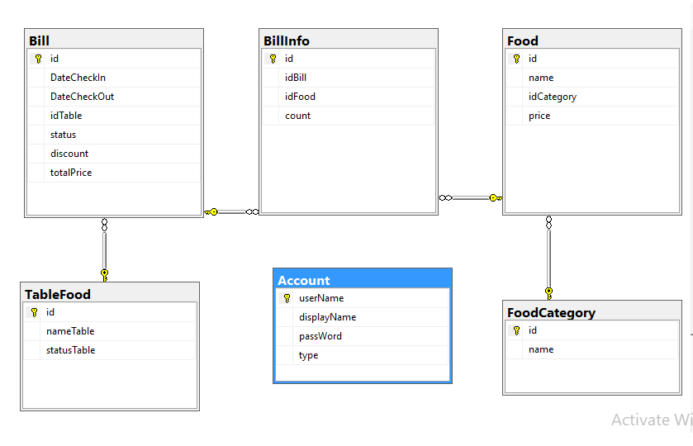

**Hình 1:** Lược đồ cơ sở dữ liệu

* 1. **Kiến trúc phần mềm**

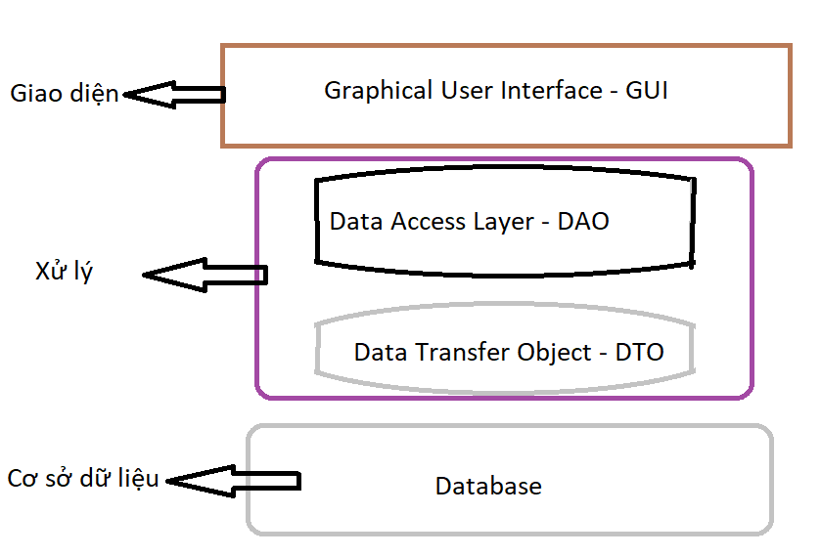

**Hình 2:** Kiến trúc phần mềm

Kiến trúc phần mềm gồm 3 lớp:

* Lớp giao diện
* Lớp xử lý
* Lớp cơ sơ dữ liệu

## 2. Phân công công việc

**Bảng 1:** Phân công công việc

|  |  |  |  |
| --- | --- | --- | --- |
| TT | Tên SV | Tên Công Việc | Ước tính phần trăm đóng góp |
| 1 | Nguyễn Nhật Trường | Thiết kế database, thực hiện các chức năng với quyền Admin cùng với một số tính năng chung, kết nối Client – Server và kiểm thử. | **60%** |
| 2 | Trần Thành Phát | Thiết kế giao diện, thực hiện các chức năng với quyền nhân viên và kiểm thử. | **40%** |

## 3. Thiết kế chương trình

* 1. **Thiết kế lớp**

*3.1.1 Danh mục các lớp được sử dụng trong chương trình:*

**Bảng 2:** Danh mục các lớp

|  |  |  |  |
| --- | --- | --- | --- |
| STT | Tên lớp thừa kế hoặc dẫn xuất | Mục đích | Tên sinh viên phụ trách |
| 1 | AccountDAO | Lưu các phương thức của Account | Nguyễn Nhật Trường |
| 2 | BillDAO | Lưu các phương thức của Bill | Tham khảo từ (1) |
| 3 | BillInfoDAO | Lưu các phương thức của BillInfo | Tham khảo từ (1) |
| 4 | CategoryDAO | Lưu các phương thức của Category | Nguyễn Nhật Trường |
| 5 | DataProvider | Kết nối cơ sở dữ liệu | Nguyễn Nhật Trường |
| 6 | FoodDAO | Lưu các phương thức của thức ăn | Trần Thành Phát |
| 7 | Globals | Lưu Id và User name của người đăng nhập | Trần Thành Phát |
| 8 | Member | Lưu các phương thức của người đăng nhập | Nguyễn Nhật Trường |
| 9 | MY_DB | Kết nối cơ sở dữ liệu | Nguyễn Nhật Trường |
| 10 | ShowMenuDAO | Lưu các phương thức của Menu | Tham khảo từ (1) |
| 11 | TableLoadDAO | Lưu các phương thức của bàn ăn | Tham khảo từ (1) |
| 12 | Account | Class lưu dữ liệu của Acccout | Nguyễn Nhật Trường |
| 13 | Bill | Class lưu dữ liệu của Bill | Nguyễn Nhật Trường |
| 14 | BillInfo | Class lưu dữ liệu của BillInfo | Nguyễn Nhật Trường |
| 15 | Category | Class lưu dữ liệu của Category | Trần Thành Phát |
| 16 | Food | Class lưu dữ liệu của thức ăn | Trần Thành Phát |
| 17 | Show | Class lưu dữ liệu đơn giá của món ăn | Trần Thành Phát |
| 18 | Table | Class lưu dữ liệu của bàn ăn | Trần Thành Phát |
| 19 | clsNotification | Class dùng để truyển khai SqlDependency | Tham khảo từ (4) |

* + 1. *Các phương thức trong cùng một lớp*
* Class AccountDAO

**Bảng 3:** Các phương thức trong class AccountDAO

|  |  |  |  |  |
| --- | --- | --- | --- | --- |
| STT | Phương thức | Mục đích | Tên file, STT dòng chứa khai báo | Tên SV phụ trách viết |
| 1 | public bool checkLogin (string userName, string passWord) | Lấy dữ liệu đăng nhập từ Database | DAO (30) | Nguyễn Nhật Trường |
| 2 | public bool UpdateAccount (string userName, string dis, string pass, string newpass) | Cập nhật mật khẩu tài khoản | DAO (37) | Nguyễn Nhật Trường |
| 3 | public Account GetAccountByUserName (string userName) | Truyền vào tên đăng nhập lấy ra thông tin tài khoản đó | DAO (43) | Nguyễn Nhật Trường |
| 4 | public DataTable GetListAccount () | Lấy ra danh sách tài khoản | DAO (53) | Nguyễn Nhật Trường |
| 5 | public bool InsertAccount (string name, string displayName, int type) | Thêm tài khoản | DAO (58) | Nguyễn Nhật Trường |
| 6 | public bool UpdateAccount (string name, string displayName, int type) | Cập nhật thông tin tài khoản | DAO (66) | Nguyễn Nhật Trường |
| 7 | public bool DeleteAccount (string name) | Xóa tài khoản | DAO (74) | Nguyễn Nhật Trường |

* Class BillDAO

**Bảng 4**: Các phương thức trong class BillDAO

|  |  |  |  |  |
| --- | --- | --- | --- | --- |
| STT | Phương thức | Mục đích | Tên file, số thứ tự dòng chứa khai báo | Tên sinh viên phụ trách viết |
| 1 | public int GetUncheckBillIDByTableID (int id) | Kiểm tra hóa đơn của bàn thanh toán chưa | DAO (36) | Tham khảo từ (1) |
| 2 | public void InsertBill (int id) | Thêm hóa đơn | DAO (46) | Tham khảo từ (1) |
| 3 | public DataTable GetBillListByDate (DateTime checkIn, DateTime checkOut) | Lấy ra danh sách hóa đơn trong ngày | DAO (50) | Tham khảo từ (1) |
| 4 | public float GetAllPrice (DateTime checkIn, DateTime checkOut) | Lấy ra tổng tiền của hóa đơn | DAO (54) | Tham khảo từ (1) |
| 5 | public int GetMaxIDBill () | Lấy ra ID lớn nhất của hóa đơn | DAO (66) | Tham khảo từ (1) |
| 6 | public void CheckOut (int idBill, int discount, float totalPrice) | Cập nhật trạng thái hóa đơn (thanh toán hóa đơn) | DAO (79) | Tham khảo từ (1) |

* Class BillInfoDAO

**Bảng 5:** Các phương thức trong class BillInfoDAO

|  |  |  |  |  |
| --- | --- | --- | --- | --- |
| STT | Phương thức | Mục đích | Tên file, số thứ tự dòng chứa khai báo | Tên sinh viên phụ trách viết |
| 1 | public List<BillInfo> GetListBillInfo (int id) | Lấy ra danh sách các món trong hóa đơn | DAO (29) | Tham khảo từ (1) |
| 2 | public void DeleteBillInfoByIdFood (int idFood) | Xóa các món trong hóa đơn | DAO (45) | Tham khảo từ (1) |
| 3 | public void InsertBillInfo(int idBill, int idFood, int count) | Thêm món và thông tin món vào hóa đơn | DAO (50) | Tham khảo từ (1) |

* CategoryDAO

**Bảng 6:** Các phương thức trong class CategoryDAO

|  |  |  |  |  |
| --- | --- | --- | --- | --- |
| STT | Phương thức | Mục đích | Tên file, số thứ tự dòng chứa khai báo | Tên sinh viên phụ trách viết |
| 1 | public bool InsertCategory (string name) | Thêm nhóm món | DAO (31) | Nguyễn Nhật Trường |
| 2 | public DataTable GetCategoryForAdmin () | Lấy ra tất cả món | DAO (39) | Nguyễn Nhật Trường |
| 3 | public List<Category> GetListCategory () | Lấy ra danh sách các món | DAO (45) | Nguyễn Nhật Trường |
| 4 | public Category GetCategoryById (int id) | Lấy ra loại món | DAO (59) | Nguyễn Nhật Trường |

* Class DataProvider
* Class FoodDAO

**Bảng 7:** Các phương thức trong class FoodDAO

|  |  |  |  |  |
| --- | --- | --- | --- | --- |
| 1 | Phương thức | Mục đích | Tên file, số thứ tự dòng chứa khai báo | Tên sinh viên phụ trách viết |
| 1 | public string GetFoodBestSellForDate (DateTime date) | Lấy món bán chạy trong ngày | DAO (93) | Trần Thành Phát |
| 2 | public string GetFoodBestSellFor  MonthAndYear  (DateTime dateStart,DateTime dateEnd) | Lấy ra món bán chạy trong tháng và năm | DAO (123) | Trần Thành Phát |
| 3 | public List<Food> SearchFoodByName (string name) | Lấy ra thông tin món | DAO (32) | Trần Thành Phát |
| 4 | public bool UpdateFood (int idFood, string name, int id, float price) | Cập nhật thông tin món | DAO (48) | Trần Thành Phát |
| 5 | public bool InsertFood string name, int id, float price) | Thêm món | DAO (55) | Trần Thành Phát |
| 6 | public bool DeleteFood (int idFood) | Xóa món | DAO (62) | Trần Thành Phát |
| 7 | public List<Food> GetFoodByCategoryId (int id) | Lấy ra danh sách các món trong nhóm món | DAO (71) | Trần Thành Phát |
| 8 | public DataTable GetListFood () | Lấy danh sách tất cả món | DAO (84) | Trần Thành Phát |

* Class Globals
* Class Member

**Bảng 8:** Các phương thức trong class Member

|  |  |  |  |  |
| --- | --- | --- | --- | --- |
| STT | Phương thức | Mục đích | Tên file, số thứ tự dòng chứa khai báo | Tên sinh viên phụ trách viết |
| 1 | public bool InsertMember (string id,string fname,string lname,string gender,DateTime bdate,string adrs,string phone,MemoryStream pic,string username) | Thêm thành viên | DAO (15) | Nguyễn Nhật Trường |
| 2 | public bool DeleteMember  (string id) | Xóa thành viên | DAO (41) | Nguyễn Nhật Trường |
| 3 | public bool UpdateMember (string id, string fname, string lname, string gender, DateTime bdate, string adrs, string phone, MemoryStream pic) | Cập nhật thông tin thành viên | DAO (60) | Nguyễn Nhật Trường |
| 4 | public DataTable getMemberForUsername  (string username) | Lấy ra thông tin của người đăng nhập | DAO (90) | Nguyễn Nhật Trường |

* Class MY_DB
* Class ShowMenuDAO

**Bảng 9:** Các phương thức trong class ShowMenuDAO

|  |  |  |  |  |
| --- | --- | --- | --- | --- |
| STT | Phương thức | Mục đích | Tên file, số thứ tự dòng chứa khai báo | Tên sinh viên phụ trách viết |
| 1 | public List<Show> GetShowByIdTable (int id) | Lấy ra hóa đơn và chi tiết hóa đơn của bàn | DAO (30) | Tham khảo từ (1) |

* Class TableLoadDAO

**Bảng 10:** Các phương thức trong class TableLoadDAO

|  |  |  |  |  |
| --- | --- | --- | --- | --- |
| STT | Phương thức | Mục đích | Tên file, số thứ tự dòng chứa khai báo | Tên sinh viên phụ trách viết |
| 1 | public void putTableTogether (int idTable1, int idTable2) | Gộp bàn | DAO (29) | Tham khảo từ (1) |
| 2 | public void switchTable (int idTable1, int idTable2) | Chuyển bàn | DAO (34) | Tham khảo từ (1) |
| 3 | public List<Table> loadTableList () | Lấy ra danh sách bàn | DAO (38) | Tham khảo từ (1) |
| 4 | public void UpdateStatusTable  WhenNoBillButStatusIsNotNull (int idTable) | Cập nhật trạng thái bàn | DAO (51) | Nguyễn Nhật Trường |
| 5 | public bool INsertTable (string name) | Thêm bàn | DAO (56) | Tham khảo từ (1) |
| 6 | public DataTable getTableForAdmin () | Lấy ra danh sách bàn | DAO (62) | Tham khảo từ (1) |

* 1. **Thiết kế cơ sở dữ liệu**



**Hình 3:**Lược đồ cơ sở dữ liệu

*3.2.1 Các Table trong CSDL:*

**Bảng 11:** Danh mục các bảng trong CSDL

|  |  |  |
| --- | --- | --- |
| STT | Tên Bảng | Mục đích |
| 1 | Account | Lưu thông tin tài khoản của nhân viên |
| 2 | Bill | Lưu dữ liệu của hóa đơn |
| 3 | BillInfo | Lưu dữ liệu chi tiết của hóa đơn |
| 4 | Food | Lưu dữ liệu của món ăn |
| 5 | FoodCategory | Lưu dữ liệu loại món ăn |
| 6 | Member | Lưu thông tin của nhân viên |
| 7 | TableFood | Lưu thông tin của bàn ăn |

*3.2.2 Các Field trong 1 Table*

* Table Account

**Bảng 12:** Các trường trong bảng Account

|  |  |  |  |
| --- | --- | --- | --- |
| STT | Tên trường | Kiểu dữ liệu | Mục đích |
| 1 | userName | Nvarchar (100) | Lưu tên tài khoản |
| 2 | displayName | Nvarchar (100) | Lưu tên hiển thị |
| 3 | passWord | Nvarchar (100) | Lưu mật khẩu tài khoản |
| 4 | type | int | Phân quyền người dùng (0 là nhân viên, 1 là quản lý) |

* Table Bill

**Bảng 13:** Các trường trong bảng Bill

|  |  |  |  |
| --- | --- | --- | --- |
| STT | Tên trường | Kiểu dữ liệu | Mục đích |
| 1 | id | int | Lưu mã hóa đơn |
| 2 | DateCheckIn | date | Lưu ngày giờ tạo hóa đơn |
| 3 | DateCheckOut | date | Lưu ngày giờ xuất hóa đơn |
| 4 | idTable | int | Lưu id bàn ăn |
| 5 | status | int | Lưu tình trạng của hóa đơn |
| 6 | discount | int | Lưu mức giảm giá của hóa đơn |
| 7 | totalPrice | float | Lưu tổng hóa đơn |

* Table BillInfo

**Bảng 14:** BillInfo

|  |  |  |  |
| --- | --- | --- | --- |
| STT | Tên trường | Kiểu dữ liệu | Mục đích |
| 1 | id | int | Lưu id chi tiết hóa đơn |
| 2 | idBill | int | Lưu id hóa đơn |
| 3 | idFood | int | Lưu id món ăn |
| 4 | count | int | Lưu mức giảm giá |

* Table Food

**Bảng 15:** Các trường trong bảng Food

|  |  |  |  |
| --- | --- | --- | --- |
| STT | Tên trường | Kiểu dữ liệu | Mục đích |
| 1 | id | int | Lưu id của món ăn |
| 2 | name | Nvarchar (100) | Lưu tên của món ăn |
| 3 | idCategory | int | Lưu id loại món ăn |
| 4 | price | float | Lưu giá món ăn |

* Table FoodCategory

**Bảng 16:** Các trường trong bảng FoodCategory

|  |  |  |  |
| --- | --- | --- | --- |
| STT | Tên trường | Kiểu dữ liệu | Mục đích |
| 1 | id | int | Lưu id loại món ăn |
| 2 | name | Nvarchar (100) | Lưu tên loại món ăn |

* Table Member

**Bảng 17:** Các trường trong bảng Member

|  |  |  |  |
| --- | --- | --- | --- |
| STT | Tên trường | Kiểu dữ liệu | Mục đích |
| 1 | Id | Nvarchar (100) | Lưu Id của nhân viên |
| 2 | FirstName | Nvarchar (50) | Lưu họ của nhân viên |
| 3 | LastName | Nvarchar (50) | Lưu tên của nhân viên |
| 4 | Gender | Nvarchar (10) | Lưu giới tính của nhân viên |
| 5 | Birthdate | datetime | Lưu ngày sinh của nhân viên |
| 6 | Address | Nvarchar (50) | Lưu địa chỉ nhân viên |
| 7 | Phone | Nvarchar (50) | Lưu số điện thoại nhân viên |
| 8 | Picture | image | Lưu ảnh của nhân viên |
| 9 | username | Nvarchar (100) | Lưu tên đăng nhập của nhân viên |

* Table TableFood

**Bảng 18:** Các trường trong bảng TableFood

|  |  |  |  |
| --- | --- | --- | --- |
| STT | Tên trường | Kiểu dữ liệu | Mục đích |
| 1 | id | int | Lưu id bàn ăn |
| 2 | nameTable | Nvarchar (100) | Lưu tên table |
| 3 | statusTable | Nvarchar (100) | Lưu tình trạng bàn ăn |

* 1. **Thiết kế giao diện**

Khi vừa khởi động phần mềm ta sẽ gặp một cửa sổ yêu cầu đăng nhập tài khoản để sử dụng phần mềm:

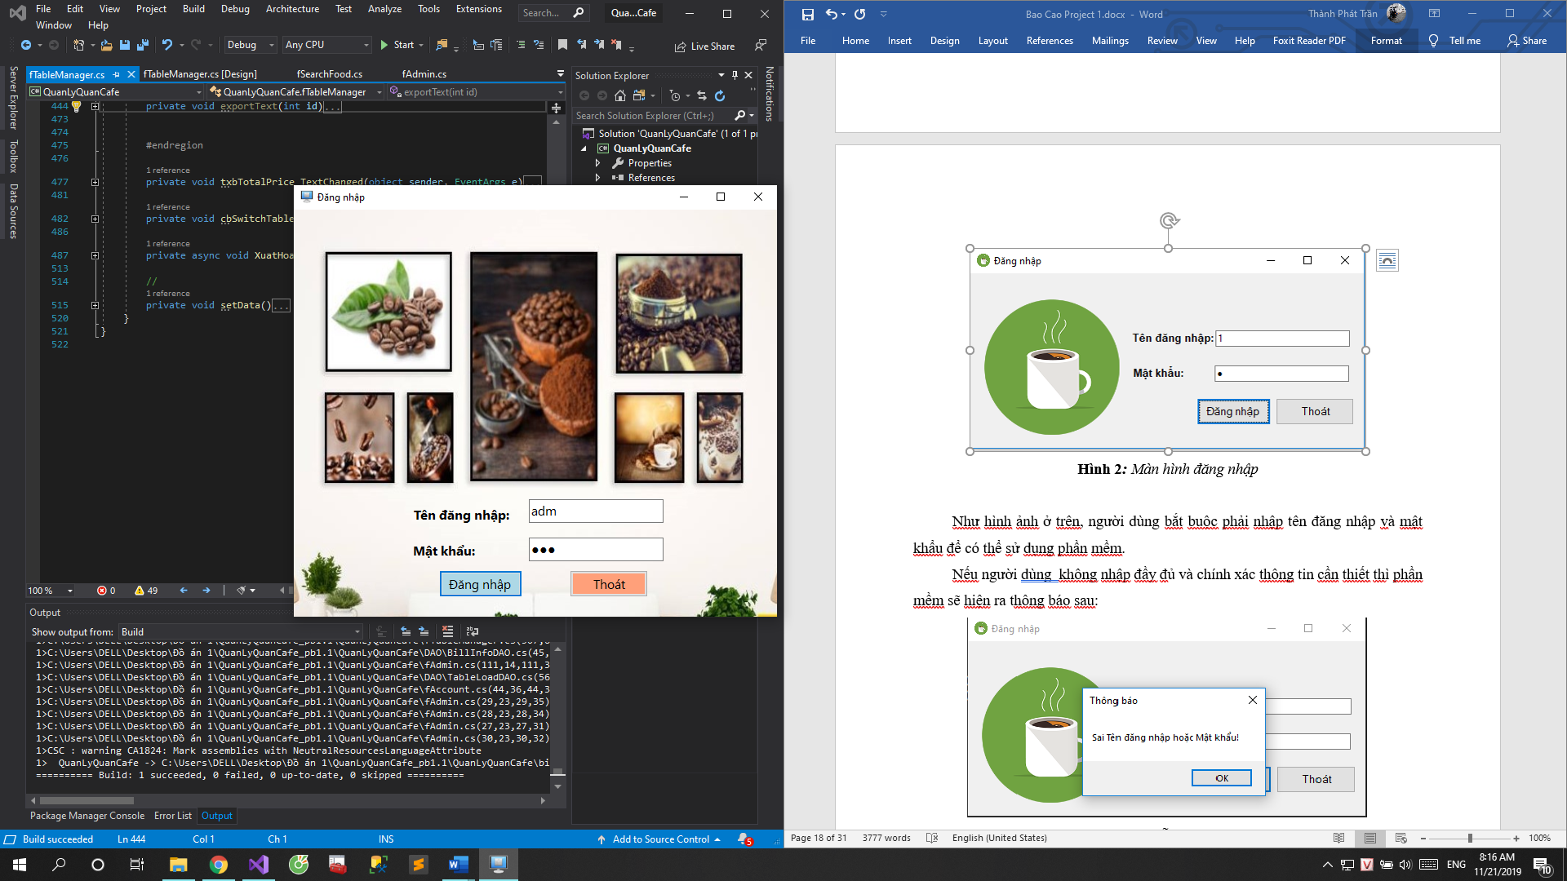

**Hình 4:** Màn hình đăng nhập

Như hình ảnh ở trên, người dùng bắt buộc phải nhập tên đăng nhập và mật khẩu để có thể sử dụng phần mềm.

Nếu người dùng không nhập đầy đủ và chính xác thông tin cần thiết thì phần mềm sẽ hiện ra thông báo sau:

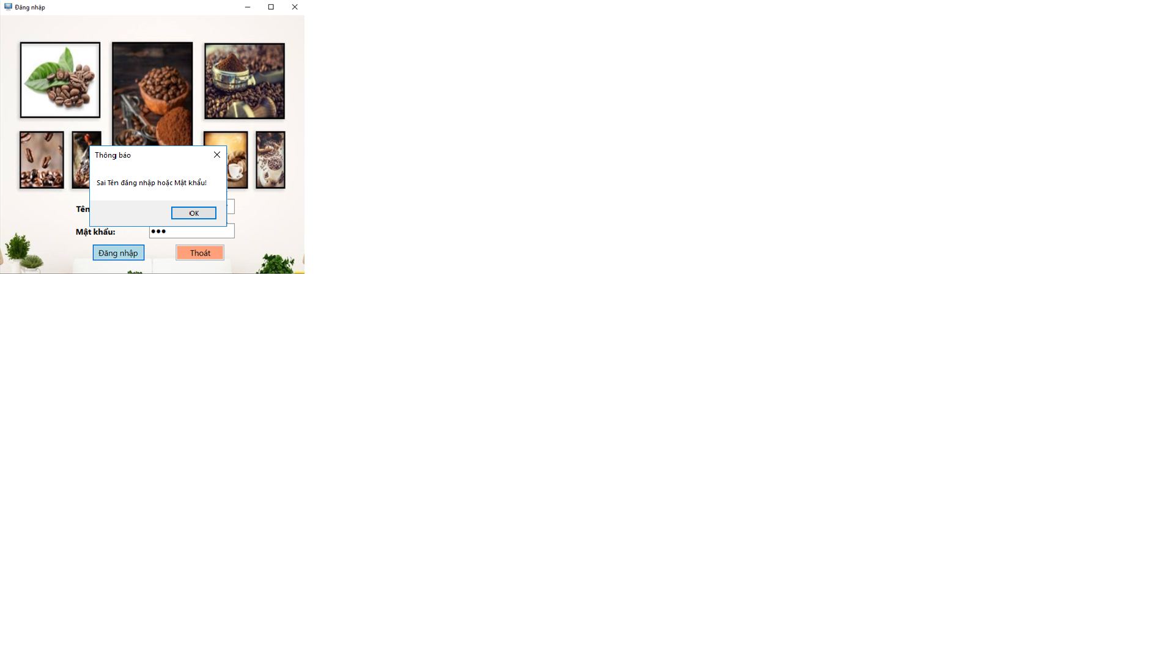

**Hình 5:** Lỗi đăng nhập

Khi đăng nhập thành công màn hình làm việc chính sẽ xuất hiện:

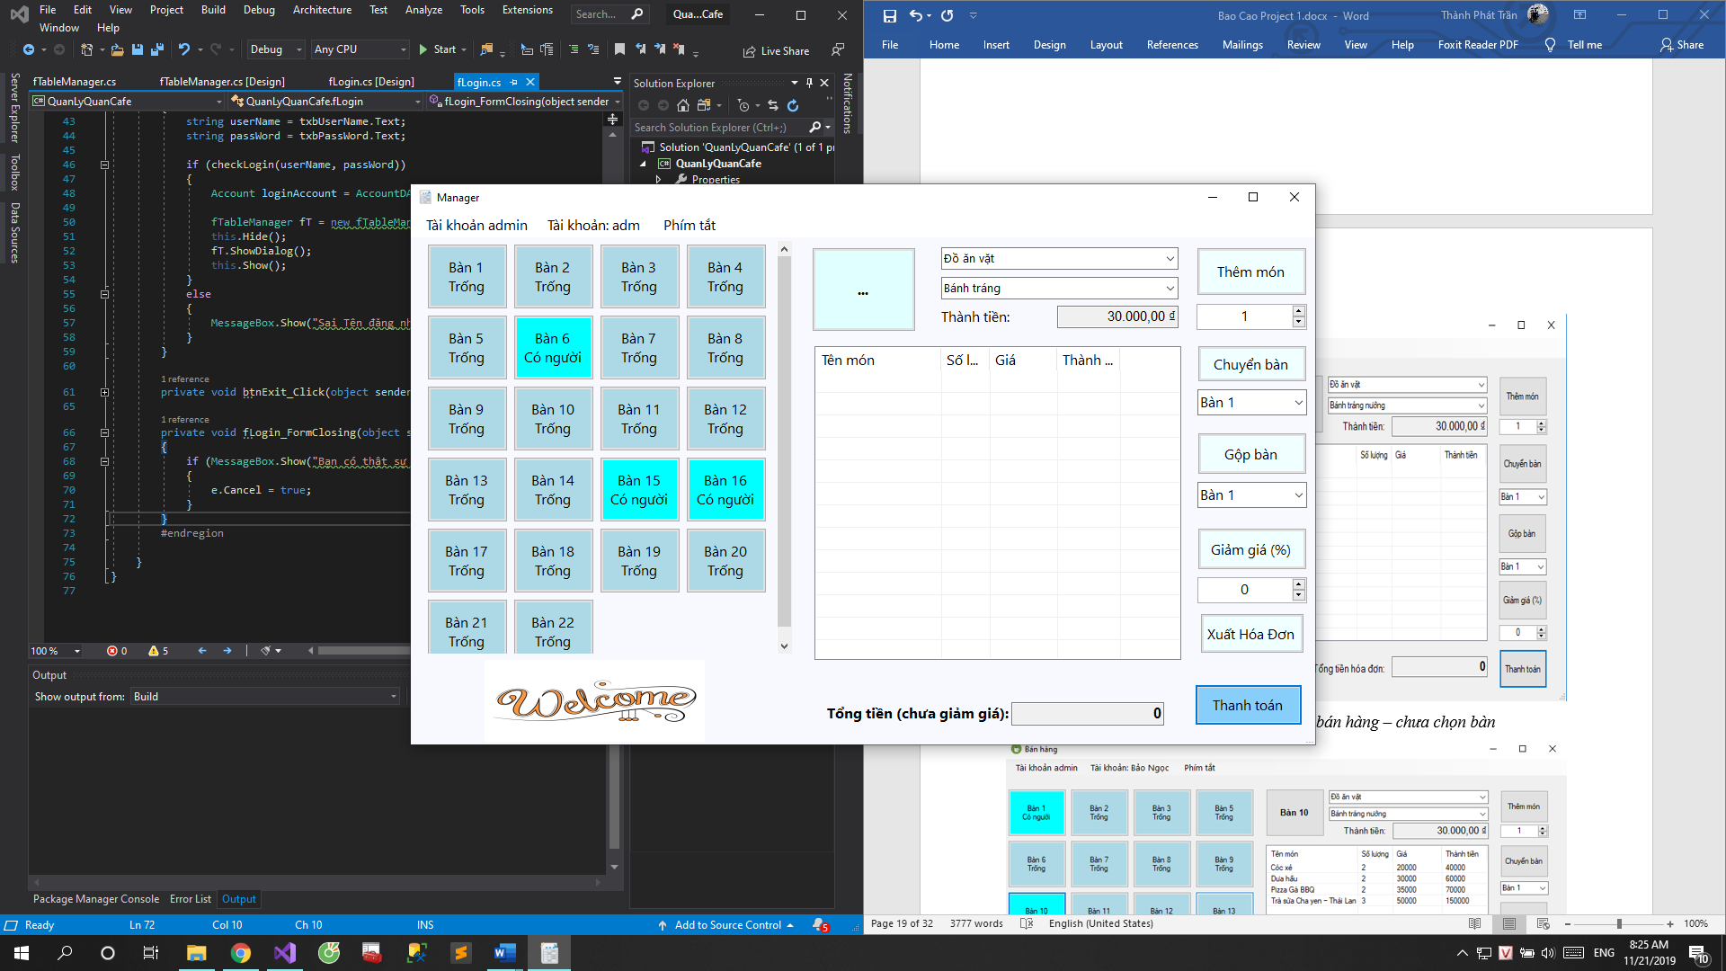

**Hình 6:** Màn hình thực hiện việc bán hàng – chưa chọn bàn

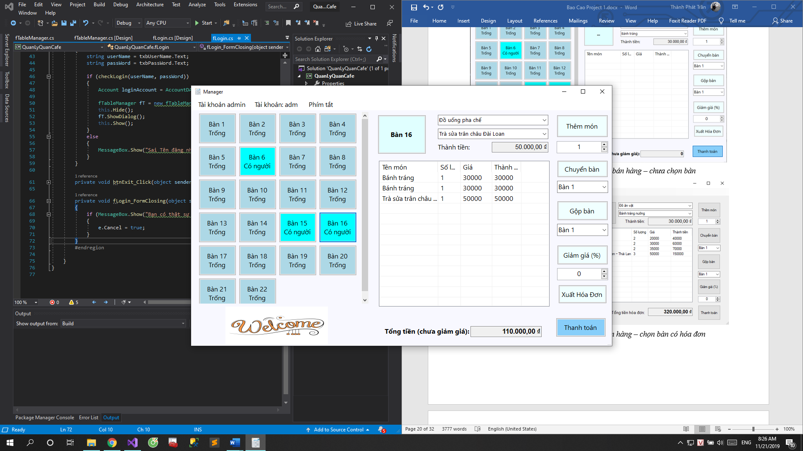

**Hình 7:** Màn hình thực hiện việc bán hàng – chọn bàn có hóa đơn

Các bàn đang có người sẽ được hiển thị sang một màu khác(màu xanh dương tươi) để dễ quan sát.

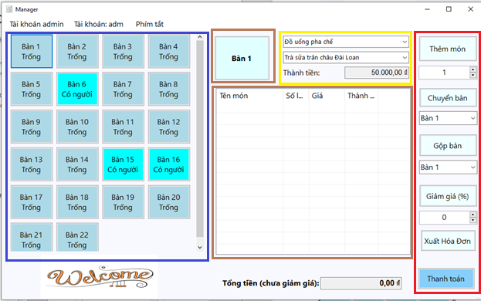

**Hình 8:** Phân chia các vùng của cửa sổ “Bán hàng”

-Vùng màu hồng: *Tên bàn đang chọn*

Hiển thị bàn đang được chọn ở danh sách bàn(vùng màu xanh dương). Giúp người dùng tránh khỏi những sai xót đáng tiếc khi thực hiện bán hàng.

-Vùng màu đỏ: *Nhóm chức năng chính*

* Nút **Thêm món** dùng để thêm hoặc bớt(thêm một lượng âm) một món đang hiển thị(có thông tin đang hiển thị ở vùng màu vàng) vào hóa đơn (vùng màu nâu).Lượng sản phẩm thêm được chọn ở ngay phía dưới nút “Thêm món”. Nếu bàn chưa có người thì đổi màu của danh sách bàn(vùng màu xanh dương) và đổi trạng thái thành *“Có người”*.
* Nút **Chuyển bàn** dùng để chuyển hai bàn với nhau(chuyển *bàn đang chọn* với bàn được chọn ở *thanh chọn phía dưới*). Chuyển cả hóa đơn và trạng thái, đáp ứng các hoạt động thực tế yêu cầu: khách muốn chuyển chổ ngồi.
* Nút **Gộp bàn**  dùng để gộp hai bàn với nhau(gộp *bàn đang chọn* qua bàn được chọn ở *thanh chọn phía dưới*). *Bàn đang chọn* chuyển sang trạng thái “Trống” cộng dồn hai hóa đơn qua bàn còn lại, đáp ứng các hoạt động thực tế yêu cầu: khách muốn gộp bàn với nhau.
* Mục **Giảm giá** nhập hoặc chọn mức giảm giá để áp dụng cho hóa đơn. Đáp ứng nhu cầu thực tế, tính tiền cho hóa đơn được giảm giá.
* Nút **Thanh toán** dùng để thanh toán hóa đơn, lưu hóa đơn xuống cơ sở dữ liệu. Xuất ra màn hình tổng số tiền phải trả cho hóa đơn.

-Vùng màu vàng: *Thông tin thức ăn*

Chọn thức ăn để thêm hoặc bớt vào hóa đơn, hiển thị số tiền tương ứng với với giá và số lượng nếu thêm vào hóa đơn. Khi đổi lại danh mục thức ăn thì tên món ăn cũng sẽ tự động đổi theo, giá cũng sẽ tự động cập nhật. Khi đổi số lượng muốn thêm vào(ở vùng màu đỏ) thì giá cũng sẽ thay đổi đúng với số lượng đang chọn.

-Vùng màu nâu: *Thông tin hóa đơn*

Hiển thị thông tin hóa đơn tương ứng với *bàn đang chọn.* Tổng tiền hóa đơn là số tiền chưa thông qua giảm giá.

*-*Vùng màu xanh dương: *Danh sách bàn*

Hiển thị danh sách bàn dưới dạng trực quan cho người dùng dễ quản lý. Mỗi bàn chứa tên và trạng thái của bàn, ngoài ra còn có màu sắc để dễ quan sát. Khi click chọn vào các bàn thì hóa đơn sẽ thay đổi, tương ứng với bàn đang chọn.

Khách hàng có thể trực tiếp gọi món tại bàn, để thực hiện công việc gọi món trên máy Client nhân viên phải nhập địa chỉ Ip của máy Server để kết nối dữ liệu với nhau, khi cùng kết nối vào một mạng.

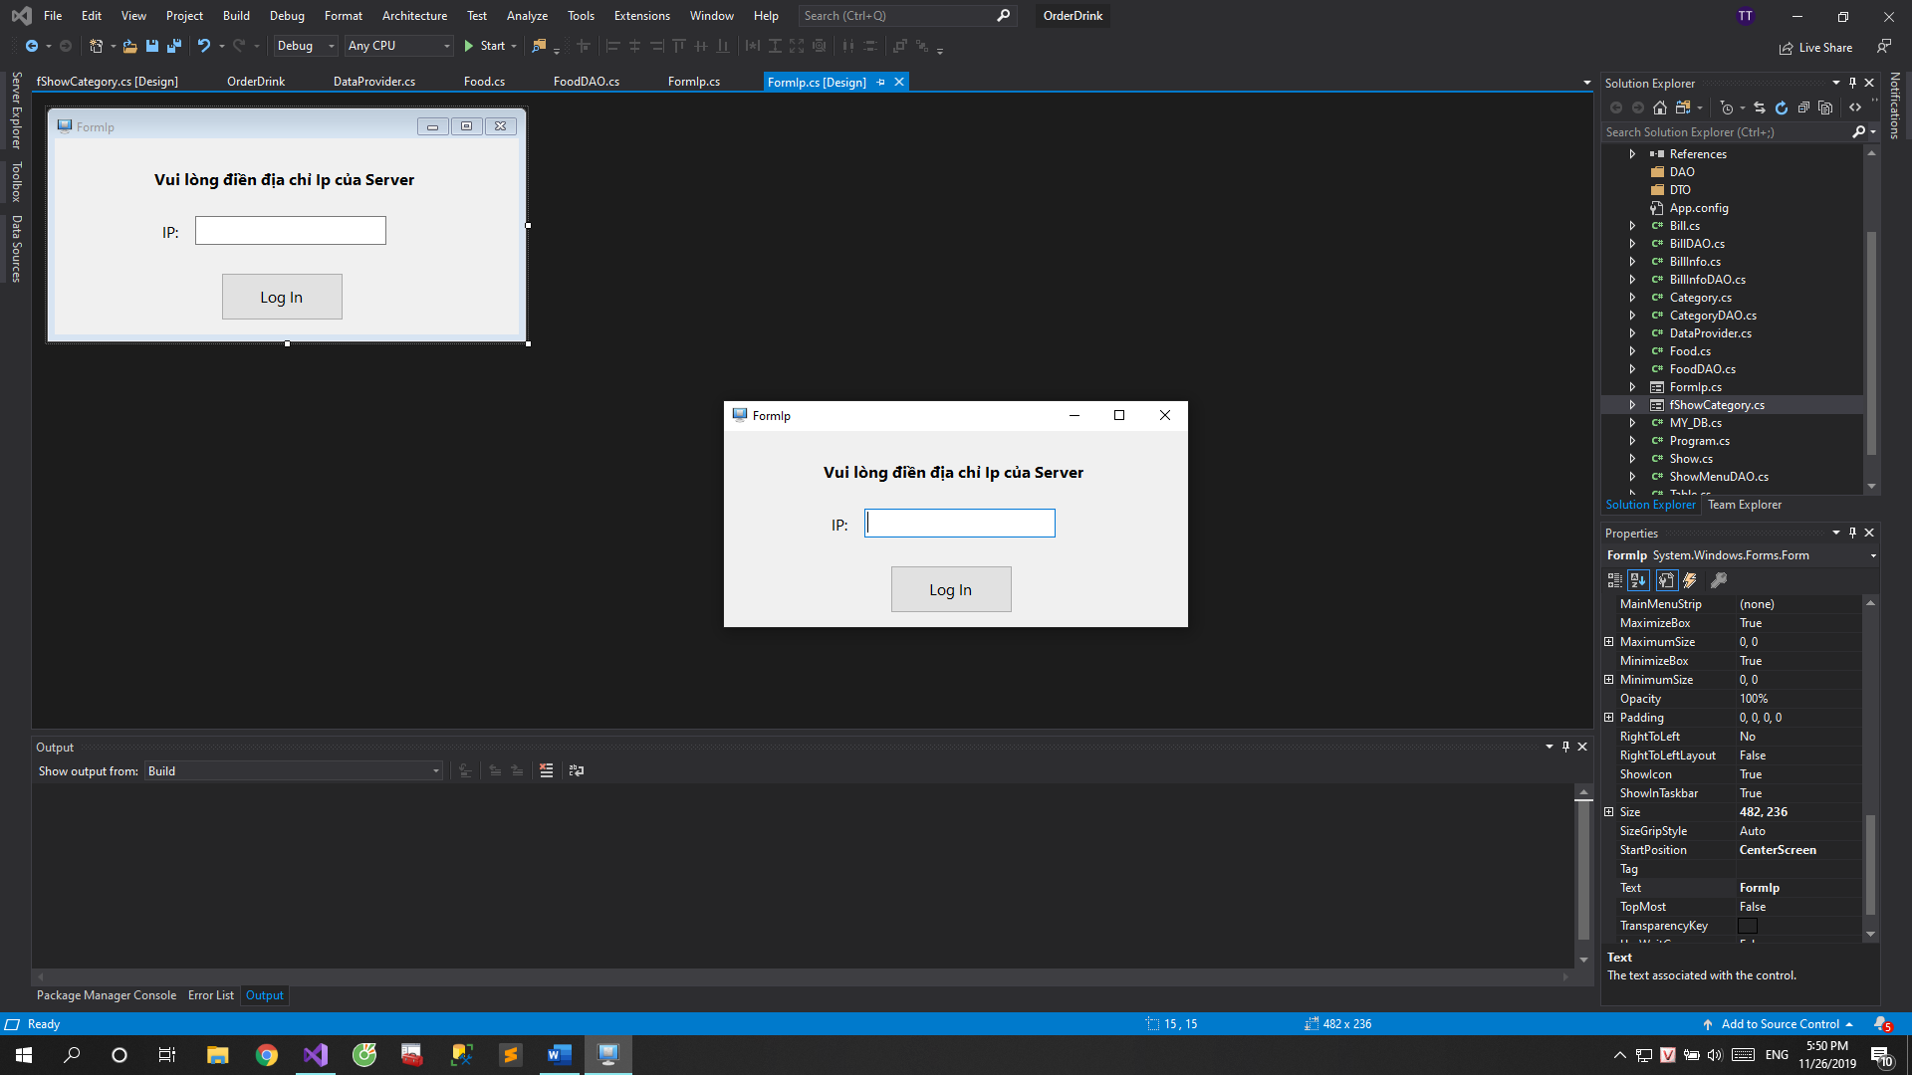

**Hình 9:** Form nhập IP máy Client

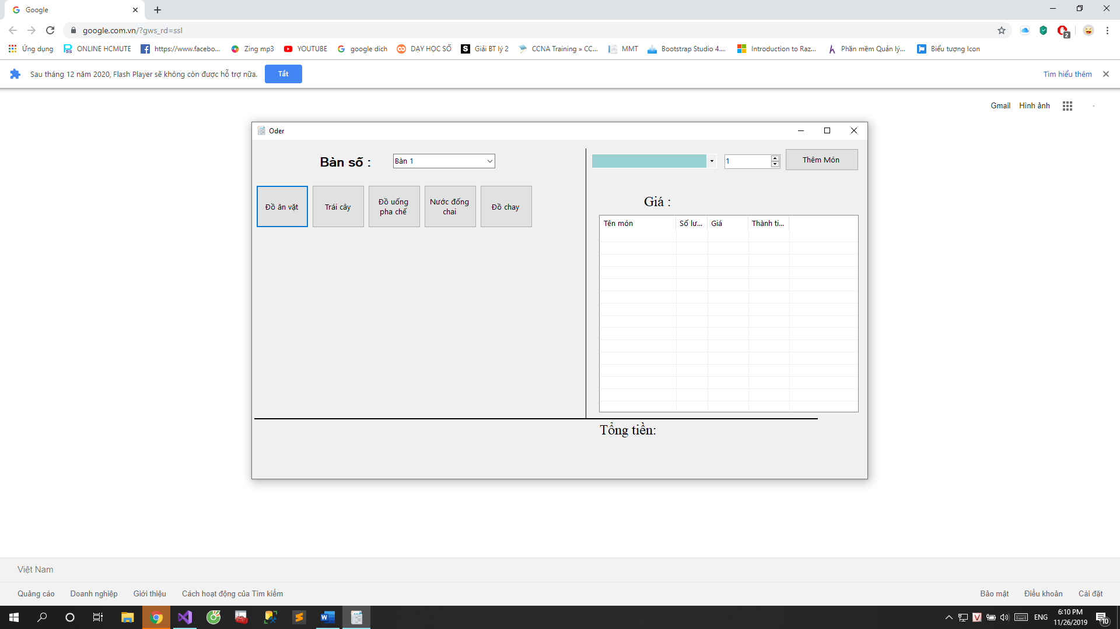

**Hình 10:** Giao diện khi máy Client đăng nhập

Giao diện sau khi nhân viên nhập đúng địa chỉ IP của máy Server. Ở máy Client có thể gọi món, báo giá chi tiết từng món và tổng giá tiền cho khách hàng khi khách hàng gọi món.

* Có sự phân quyền giữa tài khoản admin và tài khoản nhân viên

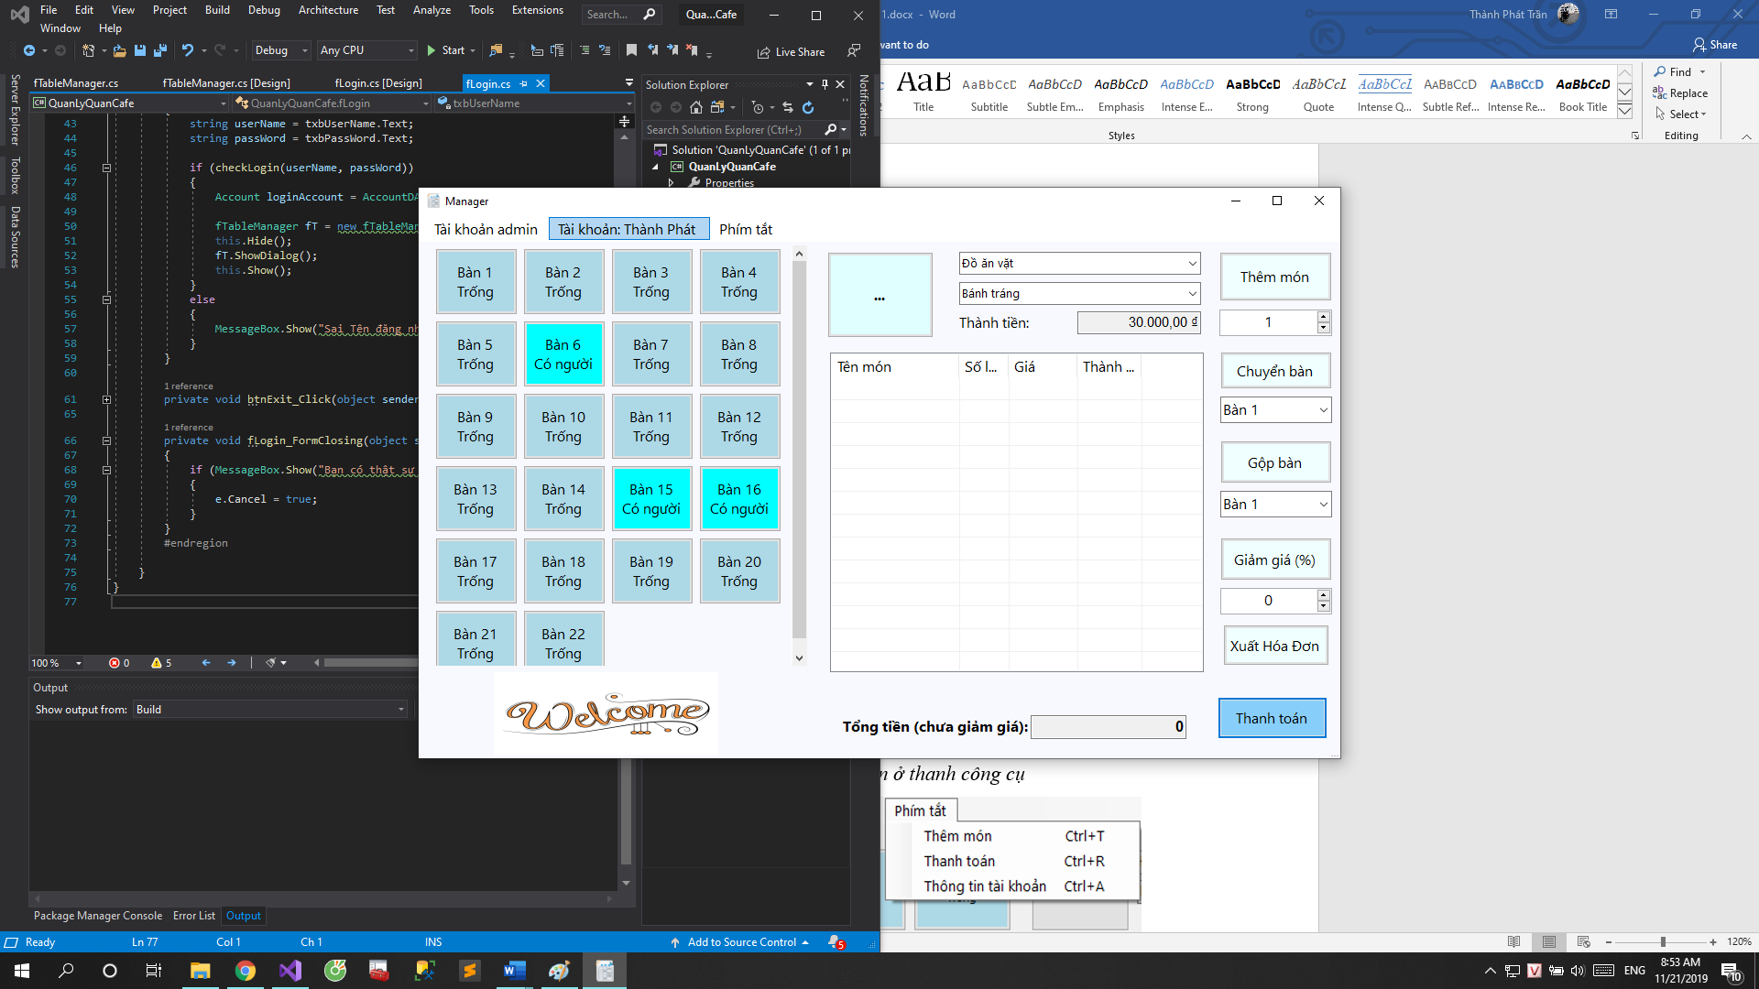

**Hình 11:** Thanh công cụ của tài khoản admin – người quản lý

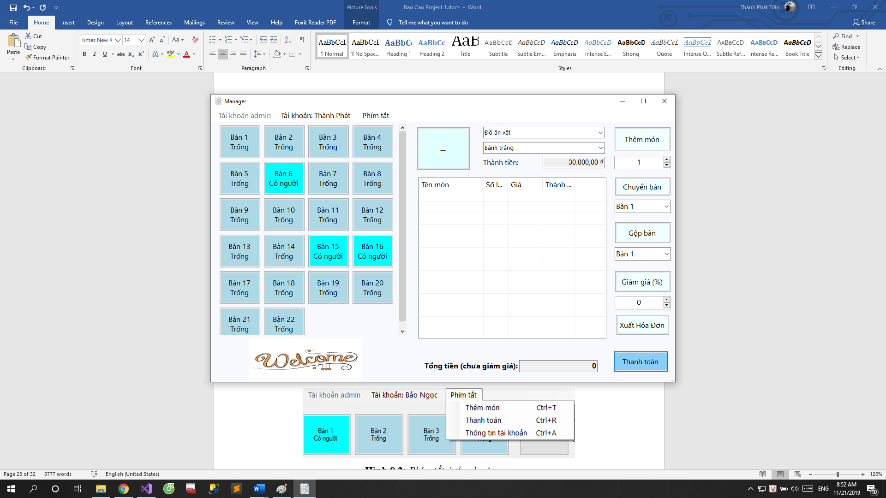

**Hình 12:** Thanh công cụ của tài khoản nhân viên

Thanh công cụ chứa “Tài khoản: <tên tài khoản>”:

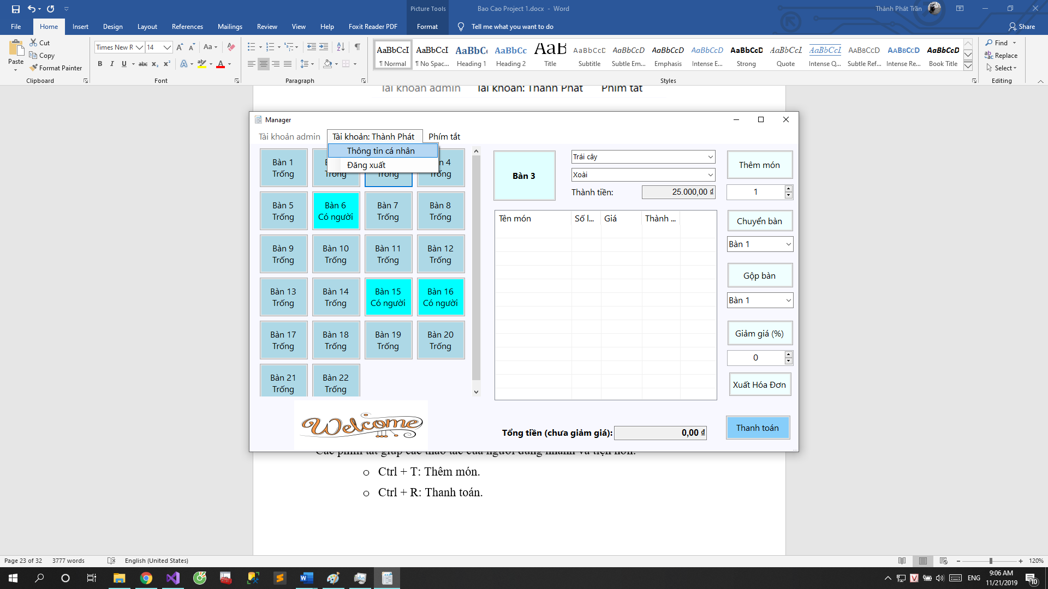

**Hình 13:** Tài khoản ở thanh công cụ

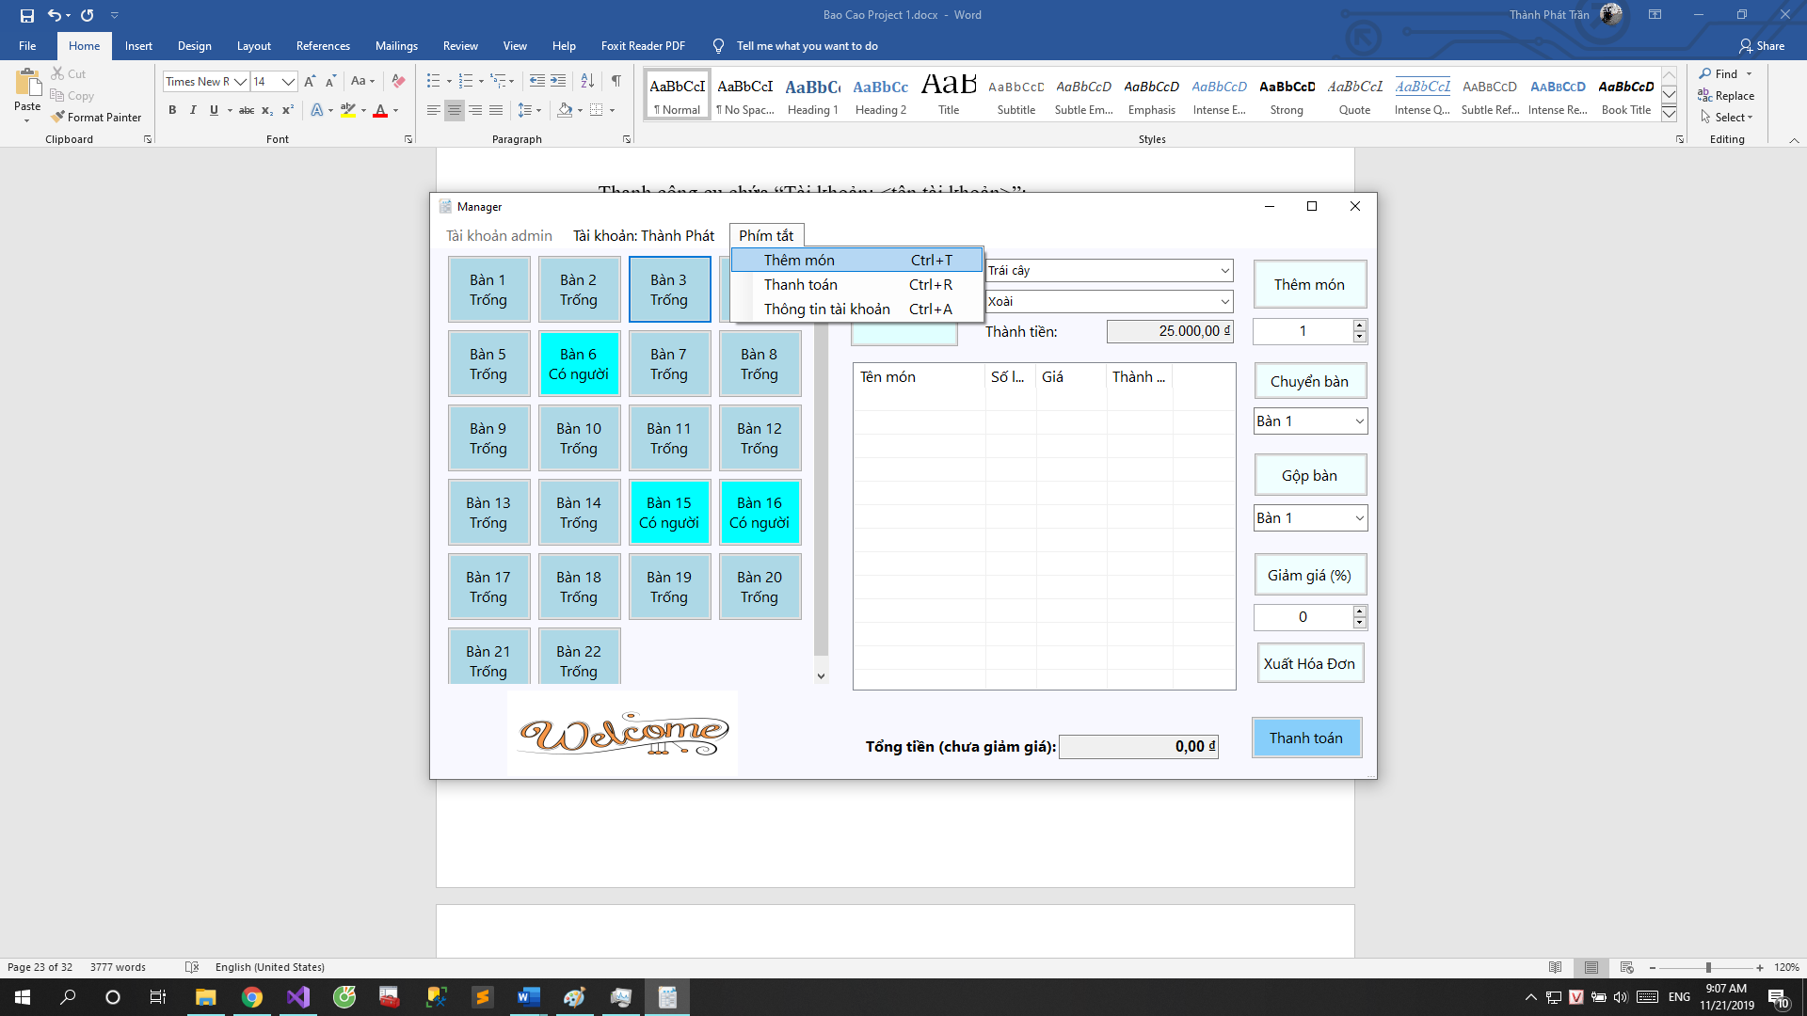

**Hình 14:** Phím tắt ở thanh công cụ

Các phím tắt giúp các thao tác của người dùng nhanh và tiện hơn:

* + Ctrl + T: Thêm món.
  + Ctrl + R: Thanh toán.
  + Ctrl + A: Thông tin tài khoản.

Thông tin tài khoản dùng để điều chỉnh các thông tin cá nhân. Thay đổi mật khẩu, đổi tên hiển thị. Tên người dùng không thể đổi được, và là duy nhất.

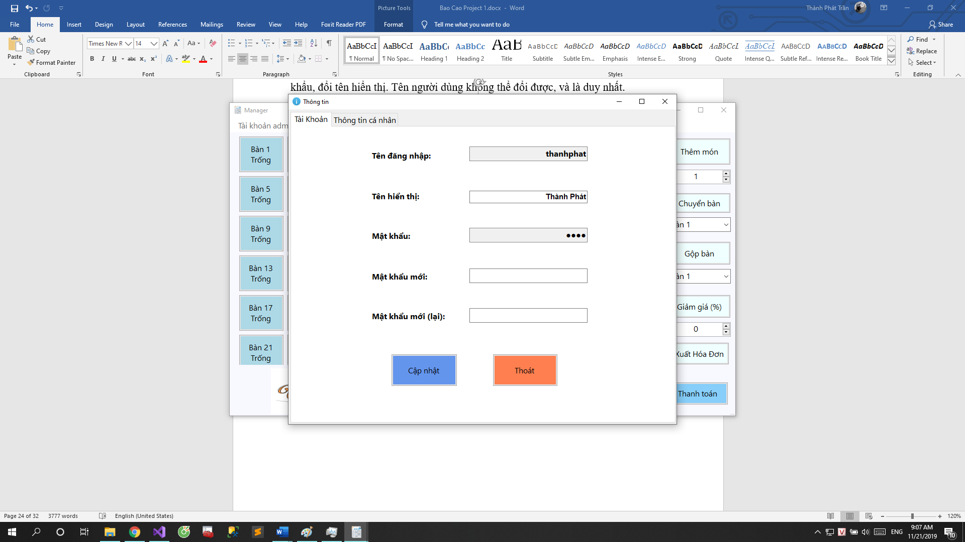

**Hình 15:** Thông tin cá nhân

Khi cập nhật thông tin tài khoản, sẽ yêu cầu nhập lại mật khẩu và đánh lại mật khẩu mới với 2 lần giống nhau. Nếu sai, người dùng nhận được thông báo sau:

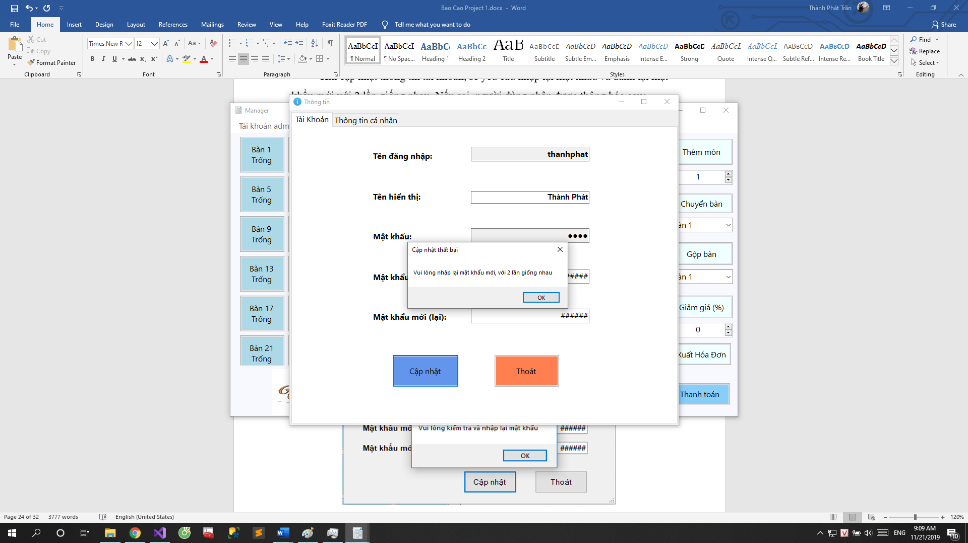

**Hình 16:** Thông báo khi cập nhật thông tin tài khoản thất bại

Tài khoản admin sẽ có quyền truy cập vào “Tài khoản admin” làm công việc “Quản lý chuyên sâu”.

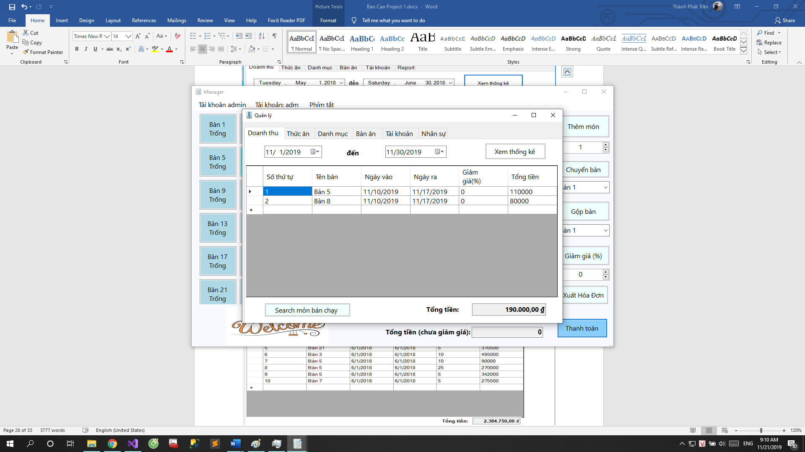

**Hình 17:** Tài khoản admin

Gồm có 6 cửa sổ nhỏ: Doanh thu, Thức ăn, Danh mục, Bàn ăn, Tài khoản và Report.

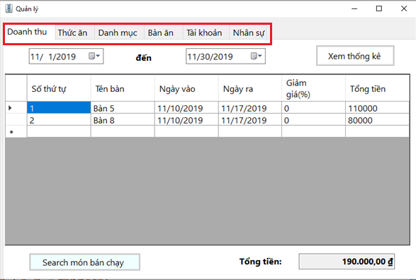

**Hình 18:** Thanh công cụ trong “Tài khoản admin”

Cụ thể:

**Doanh thu**: hiển thị doanh thu theo thống kê, trong một khoảng ngày.

* Doanh thu trong **Hình 16** tính từ ngày 1/11 đến 30/11.

Tổng tiền: tính tổng số tiền các hóa đơn đang hiển thị trong danh sách hóa đơn.

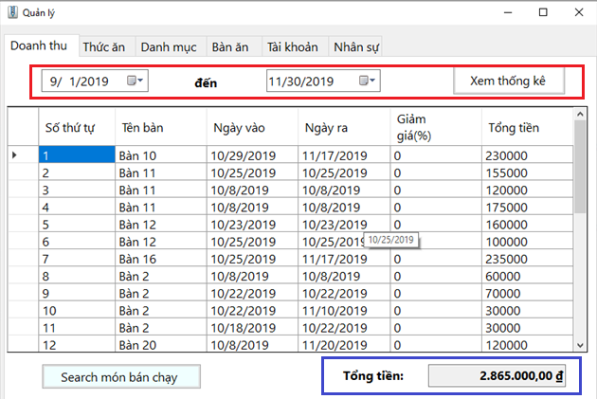

**Hình 19:** Mục doanh thu_ doanh thu từ ngày 1/9 đến 30/11

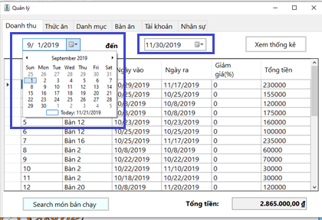

**Hình 20:** Thay đổi khoảng ngày để xem thông tin

**Thức ăn:**  Hiển thị danh sách thức ăn, cho phép thực hiện “Thêm, sửa, xóa, xem” Khi click vào danh sách thức ăn, thì vùng màu đỏ sẽ hiển thị thông tin thức ăn tương ứng đang được chọn.

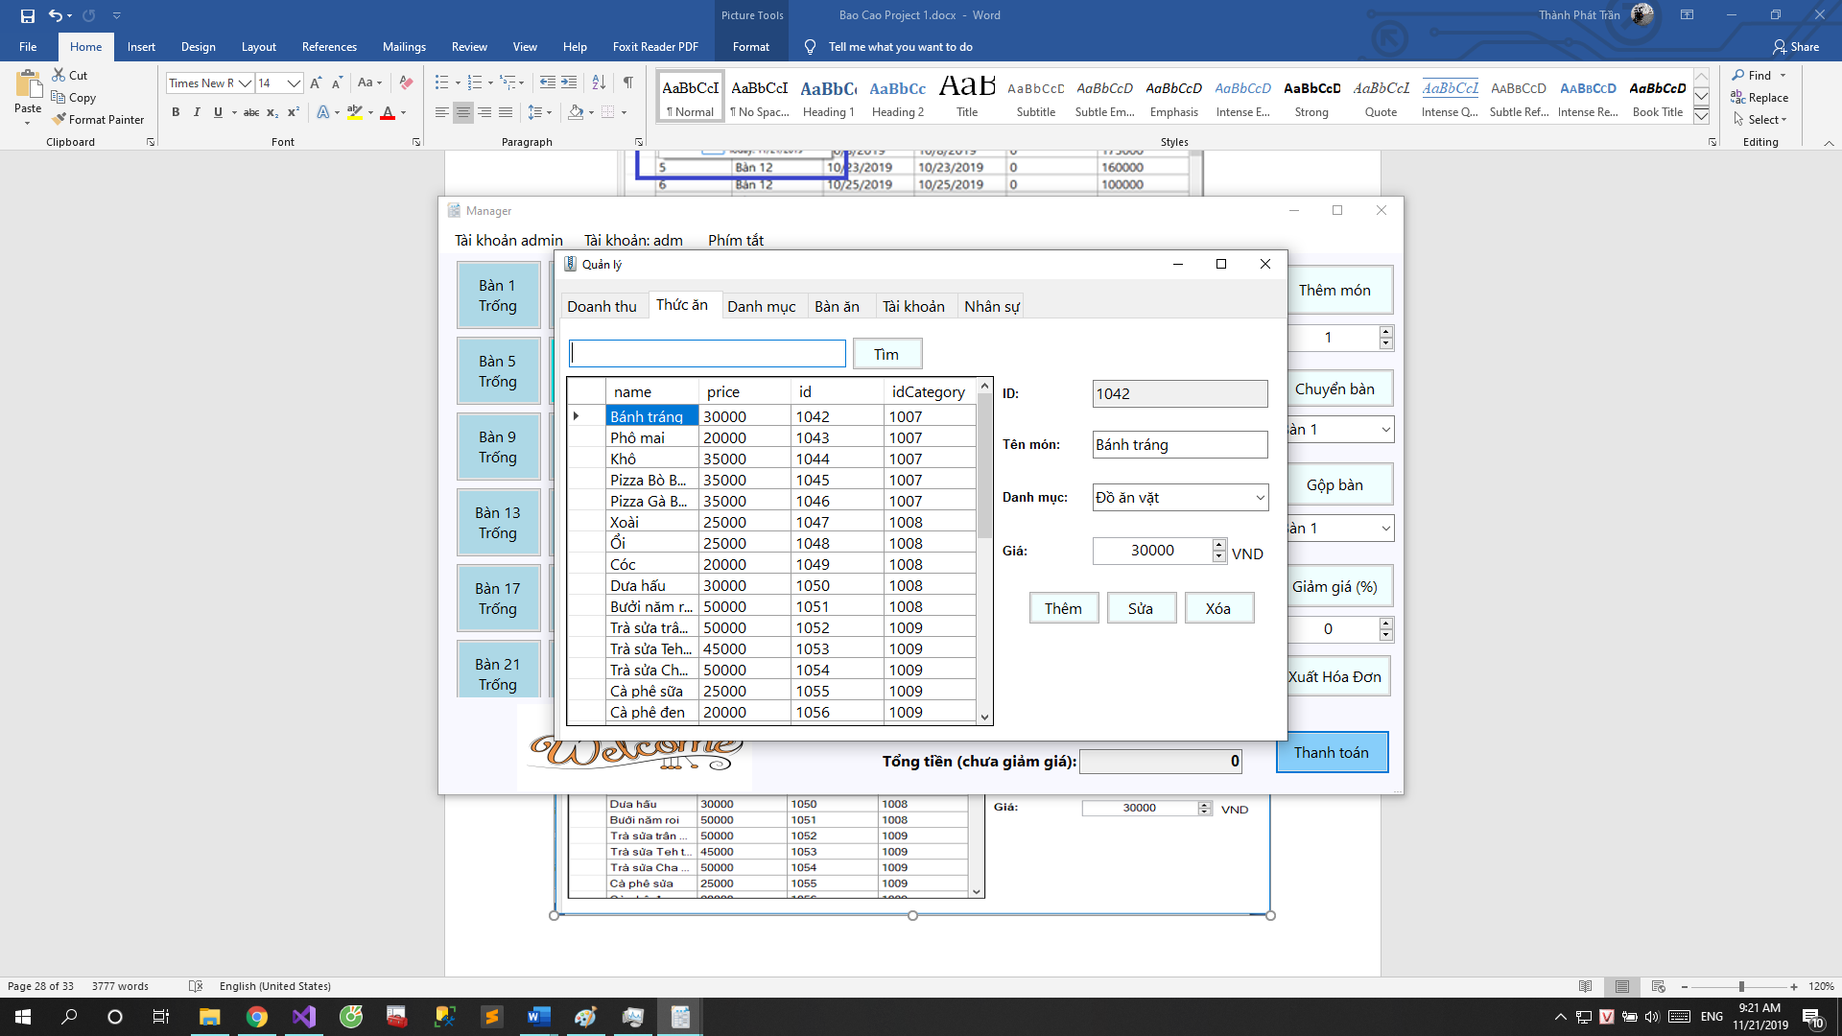

**Hình 21:** Mục thức ăn

* Tìm kiếm thức ăn, theo tên gần đúng:

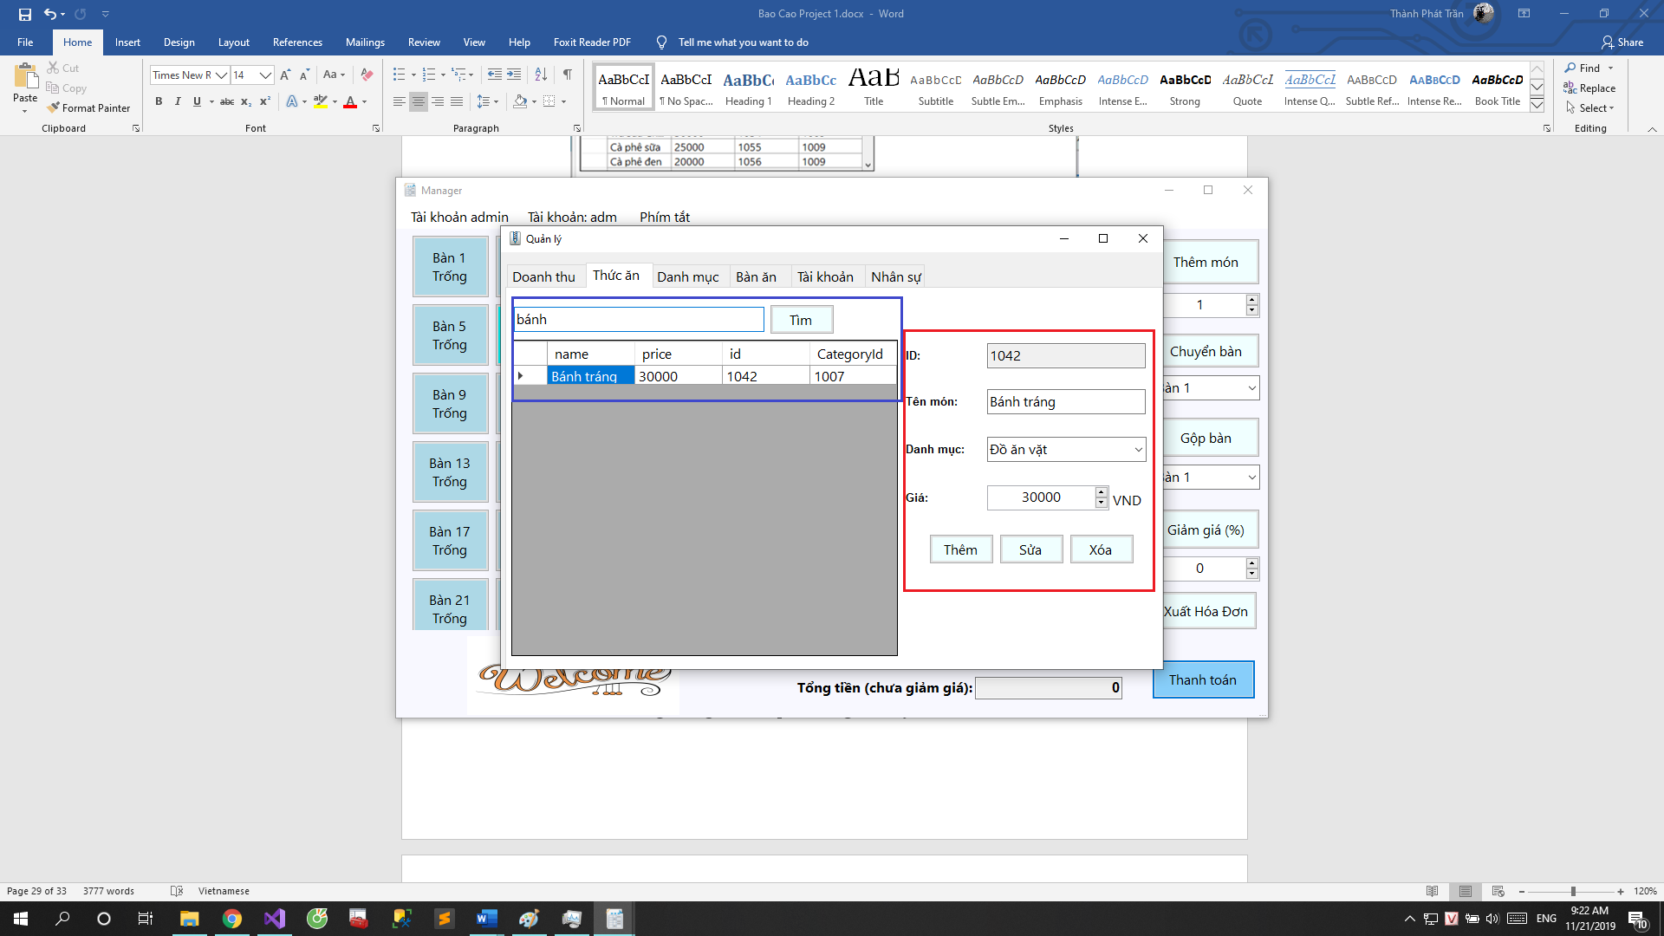

**Hình 22:** Tìm kiếm thức ăn theo tên gần đúng, hiển thị thông tin thức ăn

**Danh mục** Hiển thị danh mục thức ăn hiện có, khi click chọn vào danh sách Danh mục thức ăn thì vùng thông tin bên phải cũng sẽ thay đổi theo.

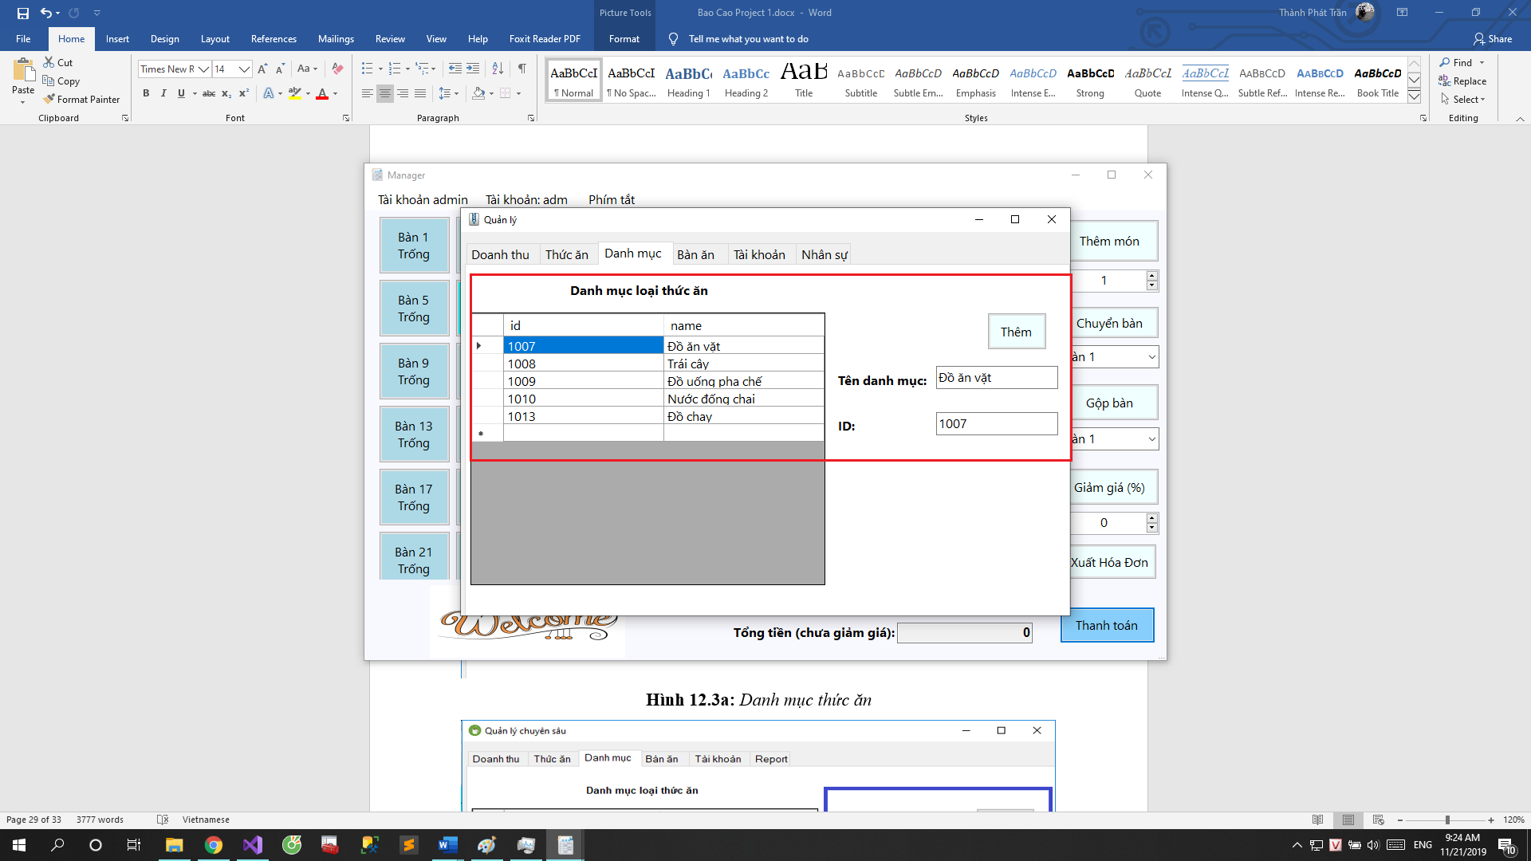

**Hình 23:** Danh mục thức ăn

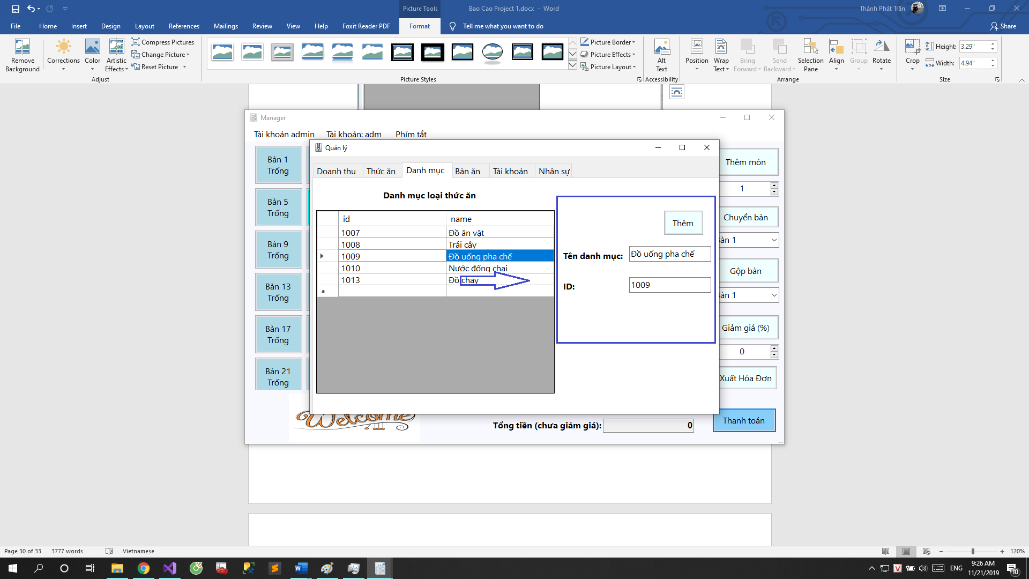

**Hình 24:** Sự thay đổi thông tin khi click chọn

Chức năng **Thêm:**  Thêm một loại thức ăn, nước uống vào cơ sở dữ liệu.

**Bàn ăn:** Hiển thị danh sách thông tin bàn ăn.

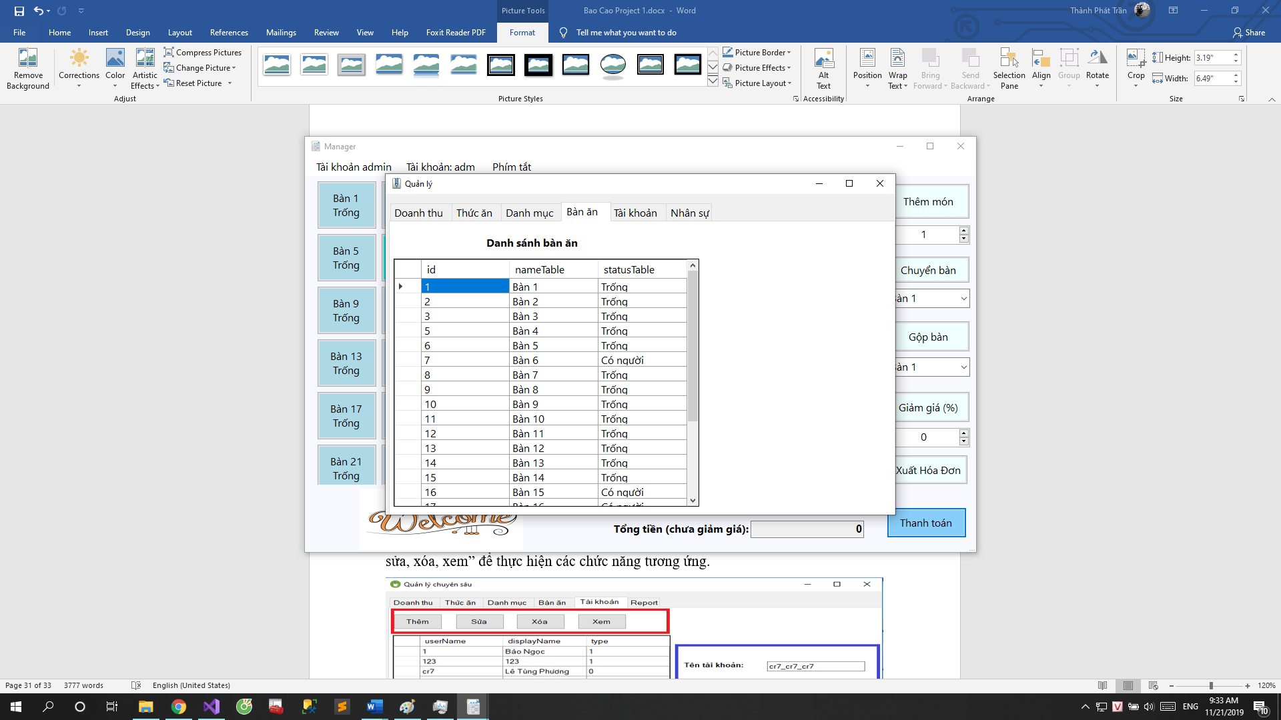

**Hình 25:** Danh sách bàn ăn

**Tài khoản:** Hiển thị thông tin và danh sách tài khoản. Khi click chọn vào 1 dòng trong danh sách thì thông tin màu xanh dương cũng sẽ thay đổi. Có các nút “Thêm, sửa, xóa, xem” để thực hiện các chức năng tương ứng.

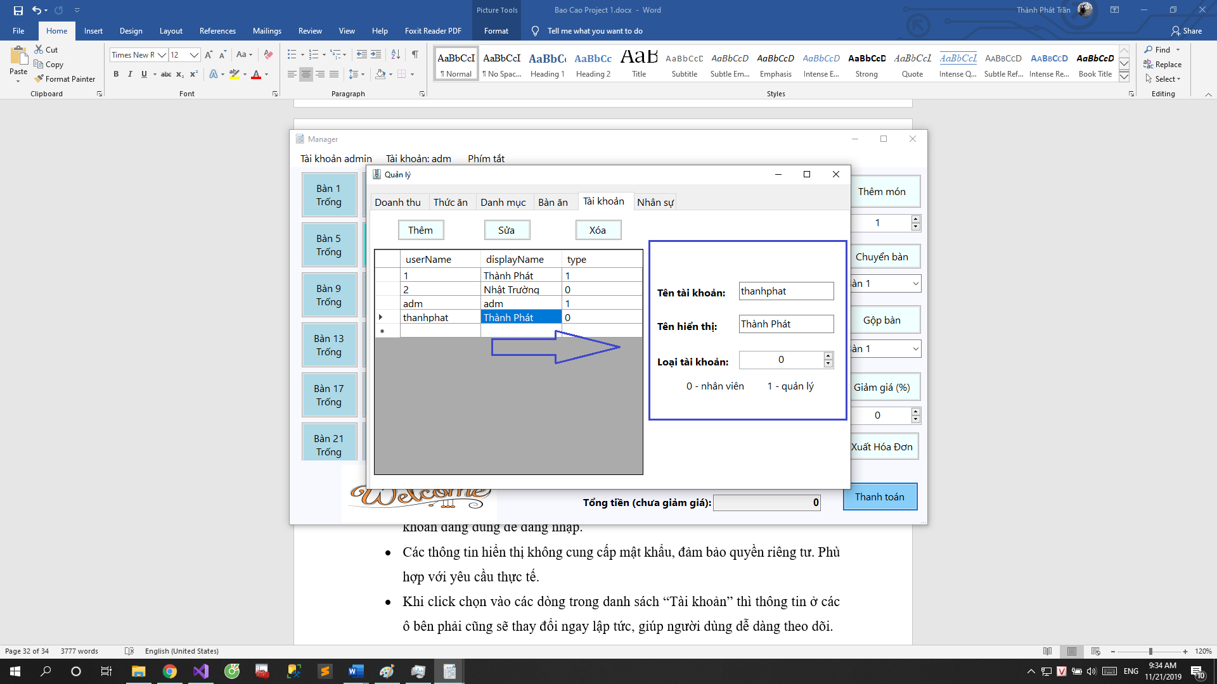

**Hình 26:** Danh mục tài khoản

* Lưu ý:
* Xóa một tài khoản: Tài khoản admin có thể xóa mọi tài khoản khác, trừ tài khoản đang dùng để đang nhập.
* Các thông tin hiển thị không cung cấp mật khẩu, đảm bảo quyền riêng tư. Phù hợp với yêu cầu thực tế.
* Khi click chọn vào các dòng trong danh sách “Tài khoản” thì thông tin ở các ô bên phải cũng sẽ thay đổi ngay lập tức, giúp người dùng dễ dàng theo dõi.

## Cài đặt và kiểm thử

|  |  |  |  |
| --- | --- | --- | --- |
| **1** | Tình huống 1: Đối với Login  Dữ liệu vào: Không nhập gì vào textbox  Kết quả dự kiến: Chương trình yêu cầu nhập liệu lại | Thông báo khi người dùng quên nhập dữ liệu vào | Nếu người dùng không nhập gì mà bấm login thì thông báo sẽ hiện lên để nhắc nhở |
| **2** | Tình huống 2: Đối với Login  Dữ liệu vào: Sai tên đăng nhập hoặc mật khẩu  Kết quả dự kiến: chương trình hiện thông báo người dùng nhập sai | Thông báo khi người dùng nhập sai tên tài khoản hoặc mật khẩu | Nếu người dùng nhập sai tên đăng nhập hoặc mật khẩu thì sẽ phải nhập lại |
| **3** | Tình huống 3: Đối với Login  Dữ liệu vào: Đúng tên đăng nhập hoặc mật khẩu  Kết quả dự kiến: chương trình hiện thông báo người dùng nhập sai | Kiểm tra tính đúng đắn khi người dùng nhập đúng tên tài khoản và mật khẩu. | Cho người dùng biết mình đã đăng nhập thành công và chuyển đến cửa sổ Manager |
| **4** | Tình huống 4: Đối với Manager  Dữ liệu vào: Tài khoản thuộc về nhân viên  Kết quả dự kiến: Tài khoản sẽ không có quyền truy cập vào phần tài khoản admin. | Kiểm tra quyền truy cập cá nhân của người dùng khi người dùng thuộc nhân viên. | Người dùng sẽ có quyền truy cập ứng với quyền truy cập đã thiết lập sẵn. |
| **5** | Tình huống 5: Đối với Manager  Dữ liệu vào: Tài khoản thuộc về quản lý.  Kết quả dự kiến: Tài khoản sẽ có quyền truy cập vào phần tài khoản admin | Kiểm tra quyền truy cập cá nhân của người dùng khi người dùng quyền admin truy cập. | Người dùng sẽ có quyền truy cập ứng với quyền truy cập đã thiết lập sẵn. |

# Phần III. Kết luận

Phần mềm đã đáp ứng khoảng 75% yêu cầu của đề tài.

**Tự nhận xét:**

* Thực hiện được hầu hết các yêu cầu giảng viên giao.
* Làm được các kỹ thuật đòi hỏi yêu cầu cao hơn như: phân quyền loại tài khoản đăng nhập, kỹ thuật Databinding,...

**Khó khăn gặp phải:**

* Một số vấn đề về sức khỏe.
* Đồ án những môn khác
* Áp lực từ nhiều môn học.

**Ưu điểm của phần mềm:**

* Dễ dàng sử dụng.
* Có sự phân quyền giữa các loại tài khoản.
* Thân thiện với người dùng. Bắt được các lỗi cơ bản và hiển thị thông báo giúp người dùng không bị hoang mang khi thao tác sai. Bố cục rõ ràng, màu dễ nhìn.
* Có thể phát triển thêm nhiều tính năng mới.

**Nhược điểm của phần mềm:**

* Mức độ bảo mật thông tin còn thấp, chưa mã hóa mật khẩu.
* Một số tính năng vẫn chưa hoàn thiện nhất có thể như: thêm Danh mục thức ăn,...
* Thiết kế cơ sở dữ liệu vẫn chưa tốt, chưa đầy đủ.

**Phương hướng giải quyết vấn đề và phát triển phần mềm:**

* + Làm thêm bước mã hóa mật khẩu.
  + Thực hiện thêm nhiều chức năng, tính năng như:

- Đặt bàn: Phần mềm có thể cho khách dùng để đặt bàn, gọi món,...

- Giảm giá theo từng loại thức ăn: phù hợp hơn so với thực tế.

- Quyền admin thêm *quản lý nhân sự*: Quản lý nhân sự trong quán cà phê.

- Thêm cơ sở dữ liệu để quản lý kho hàng: Quản lý xuất nhập hàng của quán, tồn kho, sản phầm bán chạy nhất theo từng mùa, từng dịp,... đáp ứng nhu cầu thực tế.

- Hoàn thiện các chưa năng chưa hoàn thiện, ví dụ: thêm ảnh trong thông tin tài khoản, thêm các chức năng *thêm bàn* và *xóa loại thức ăn*,...

# * Tài liệu tham khảo

* [www.howkteam.vn](http://www.howkteam.vn) (1)
* [www.vietjack.com](http://www.vietjack.com) (2)
* [www.diendan.congdongcviet.com](http://www.diendan.congdongcviet.com) (3)
* <https://dielel.wordpress.com/2017/02/05/sqldependency-theo-doi-thay-doi-tren-database/> (4)